Uni-FACEF CENTRO UNIVERSITÁRIO MUNICIPAL DE FRANCA

GUILHERME DE OLIVEIRA PARREIRA
LUCAS ANTONIO MONTEIRO
MATHEUS LOMBARDI DE SOUZA
RAFAEL MENDES FERREIRA

CONSTRUÇÃO DE SOFTWARE ORIENTADO A OBJETOS PARA UMA COMUNIDADE
UCE – ENGENHARIA DE SOFTWARE II

FRANCA
2026
GUILHERME DE OLIVEIRA PARREIRA
LUCAS ANTONIO MONTEIRO
MATHEUS LOMBARDI DE SOUZA
RAFAEL MENDES FERREIRA

CONSTRUÇÃO DE SOFTWARE ORIENTADO A OBJETOS PARA UMA COMUNIDADE
UCE – ENGENHARIA DE SOFTWARE II

Relatório Parcial de Unidade Curricular de Extensão – UCE de Engenharia de Software II, apresentado ao Departamento de Computação do Uni-FACEF Centro Universitário Municipal de Franca, para atender às disposições da Resolução nº 7 de 18 de dezembro de 2018, que estabelece as Diretrizes para a Extensão na Educação Superior.

Prof. Responsável: Prof. Me. Carlos Alberto Lucas

FRANCA
2026

1 INTRODUÇÃO

Apresenta-se, neste relatório, o desenvolvimento de uma solução de software no âmbito da Unidade Curricular de Extensão (UCE) intitulada “Construção de Software Orientado a Objetos para uma Comunidade Externa”, vinculada ao Uni-FACEF.
O leitor encontrará nas seções subsequentes o detalhamento dos objetivos do projeto, a metodologia aplicada, o mapeamento dos processos por meio de entrevistas, o Diagrama de Classes UML e o planejamento para a implementação técnica.
A necessidade deste software originou-se da análise do fluxo de trabalho do personal trainer Tiago, que enfrenta desafios críticos na gestão de sua consultoria, contemplando o online e o presencial.
Atualmente, Tiago utiliza ferramentas fragmentadas, como Google Sheets, Excel e o aplicativo MFIT Personal, o que resulta em um "ar de amadorismo" e em uma grande dificuldade de conciliação entre alunos presenciais e online.
O problema central reside na ineficiência operacional: o profissional leva cerca de uma hora para montar um único treino semanal para um único aluno, além de possuir uma gestão financeira quase inexistente, o que gera riscos constantes de inadimplência.
O desafio, portanto, é criar uma ferramenta centralizada e multiplataforma que automatize a prescrição de treinos e profissionalize o controle de clientes e pagamentos.
Alinhado às diretrizes da unidade de extensão, este projeto correlaciona-se diretamente com os Objetivos de Desenvolvimento Sustentável (ODS) da ONU:
- ODS 8 (Trabalho Decente e Crescimento Econômico): Ao otimizar a gestão de tempo e permitir a escalabilidade do atendimento, o software promove a eficiência produtiva do profissional autônomo, apoiando o crescimento de seu microempreendimento.
- ODS 9 (Indústria, Inovação e Infraestrutura): A aplicação de conceitos avançados de Programação Orientada a Objetos para resolver problemas de uma empresa local representa o fomento à inovação tecnológica e ao fortalecimento da infraestrutura digital.
- ODS 11 (Cidades e Comunidades Sustentáveis): O apoio tecnológico a pequenos negócios da comunidade local contribui para a sustentabilidade econômica e o desenvolvimento da região.

2 PROJETO DE UNIDADE CURRICULAR DE EXTENSÃO - UCE

2.1 OBJETIVO GERAL

O objetivo geral é capacitar o estudante a entender e aplicar os conceitos e fundamentos dos paradigmas de programação e da engenharia de software, para criar aplicações de software que apoiem as atividades de uma pequena ou média empresa.

2.1.1 Objetivos específicos

Apoiar pequenas e médias empresas por meio do desenvolvimento de softwares orientados a objetos.
Automatizar a prescrição de treinos e profissionalizar o controle de clientes para o personal trainer Tiago.
Reduzir o tempo gasto na criação de planilhas de treino e melhorar a visibilidade da saúde financeira do negócio

2.2 METODOLOGIA

A metodologia adotada para este projeto fundamenta-se na aprendizagem baseada em projetos, integrando a teoria de Programação Orientada a Objetos com a prática extensionista junto à comunidade. O processo é estruturado nos seguintes eixos:
Fundamentação Teórica e Conteúdo de Sala de Aula, tendo como base técnica do projeto proveniente das aulas expositivas e práticas em laboratório das disciplinas de Paradigmas de Programação I e Engenharia de Software II. O desenvolvimento do software utiliza o paradigma de Orientação a Objetos (OO), aplicando conceitos fundamentais apresentados pelo docente, tais como:
  - Visibilidade de variáveis e métodos.
  - Relações de agregação e composição para estruturar os dados do sistema.
  - Aplicação de herança e polimorfismo para a criação de categorias de alunos e treinos.
  - Uso de classes abstratas e interfaces para garantir a escalabilidade do código.
  - Modelagem técnica via Diagrama de Classes da UML para visualização da arquitetura do sistema.

Ida ao Campo e Coleta de Dados, em que a coleta de dados foi realizada por meio de interação e socialização direta (entrevistas) com o cliente, o personal trainer Tiago, de forma online. Este processo permitiu identificar as regras de negócio e as dificuldades operacionais, como a falta de controle financeiro e o tempo excessivo para a prescrição de treinos semanais. As informações coletadas foram processadas utilizando a abordagem do Duplo Diamante, focando na definição de requisitos funcionais que atendam às necessidades reais do profissional.
Instrumentos de Tratamento e Análise, no qual, para a organização das demandas e planejamento da solução, foram empregadas ferramentas estratégicas discutidas em aula:
- Matriz SWOT: Utilizada para mapear forças (conhecimento técnico) e fraquezas (gerenciamento de tempo e pagamentos) do modelo atual de trabalho do Tiago.
- Plano de Ação 2W1H: Aplicado para definir as soluções técnicas prioritárias, como a automação da escrita dos treinos e a criação de uma interface de gestão de alunos e pagamentos.
O projeto segue um cronograma modular, onde cada conceito de OO aprendido em sala é imediatamente aplicado na evolução do código do software.

3 ATORES E ENTREVISTAS COM A EMPRESA

3.1 Caracterização da Empresa e Atores

A "empresa" em questão é o empreendimento de serviços profissionais gerido pelo personal trainer Tiago, que atua de forma autônoma no setor de saúde e bem-estar. O negócio caracteriza-se por um modelo de consultoria híbrida, atendendo tanto alunos de forma presencial quanto de forma online.
Os atores identificados são:
- Tiago (Proprietário/Usuário Principal): Responsável pela prescrição de treinos, avaliação de alunos e gestão financeira do negócio. Suas principais "dores" incluem a fragmentação de dados e a perda de tempo operacional.
- Alunos Presenciais: Clientes que demandam agendamento de horários, local físico de treino e acompanhamento direto.
- Alunos Online: Clientes que utilizam plataformas digitais para receber treinos e enviar feedbacks semanais ou vídeos de execução.
- Equipe de Desenvolvimento (Discentes): Lucas Antonio Monteiro, Matheus Lombardi de Souza e Rafael Mendes Ferreira, responsáveis por converter as necessidades do Tiago em uma solução tecnológica.

3.2 Coleta de Dados e Entrevistas

Diferente das visitas presenciais padrão, a coleta de dados para este projeto foi realizada de forma totalmente online, por meio de contato direto por mensagens (utilizando o WhatsApp) e videochamadas (utilizando o google Meet) com o cliente Tiago. Estes métodos de comunicação, que já são os canais oficiais utilizado por ele para falar com seus alunos, permitiu um registro fiel das suas rotinas e dificuldades.
Através dessas interações digitais, foi possível identificar que o uso de ferramentas como Google Sheets e o app MFIT Personal gera um "ar de amadorismo" e que a gestão de pagamentos é praticamente inexistente, ocorrendo em planilhas separadas de difícil controle. O cliente manifestou a necessidade de uma ferramenta que centralize as variáveis de treino (volume, intensidade, séries) e forneça relatórios de situação financeira, além do conrole total dos alunos que possui.

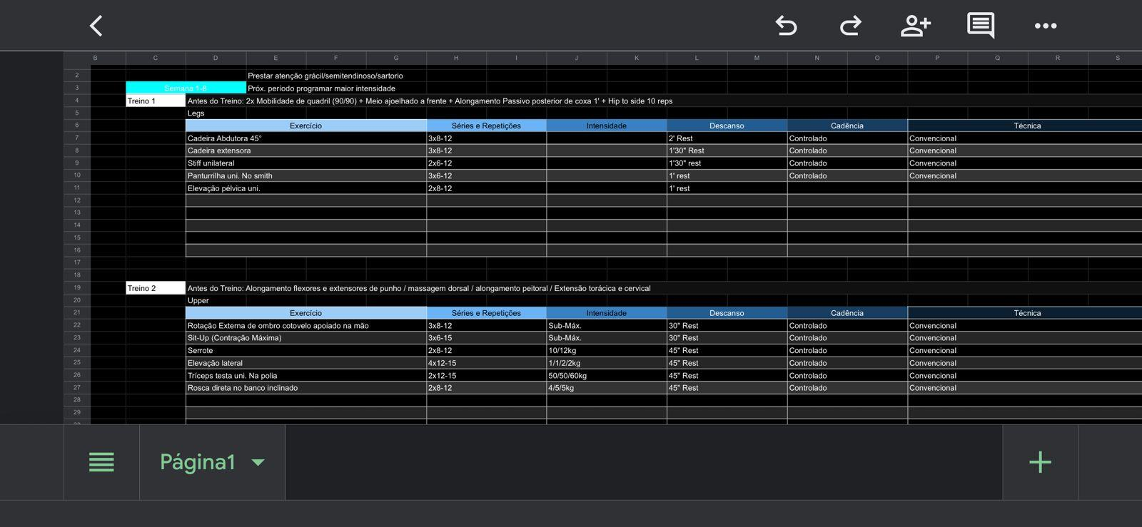
Figura 1 – Planilha atualmente usada por Tiago.
Fonte: Fornecida pelo cliente (2026)

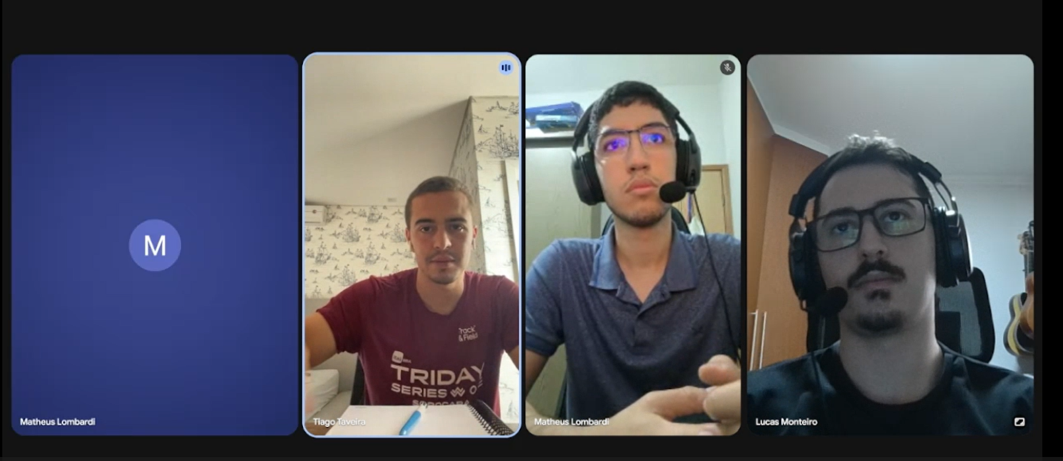
Figura 2 – Entrevista online (Google Meet)
Fonte: Elaborado pelos autores (2026)

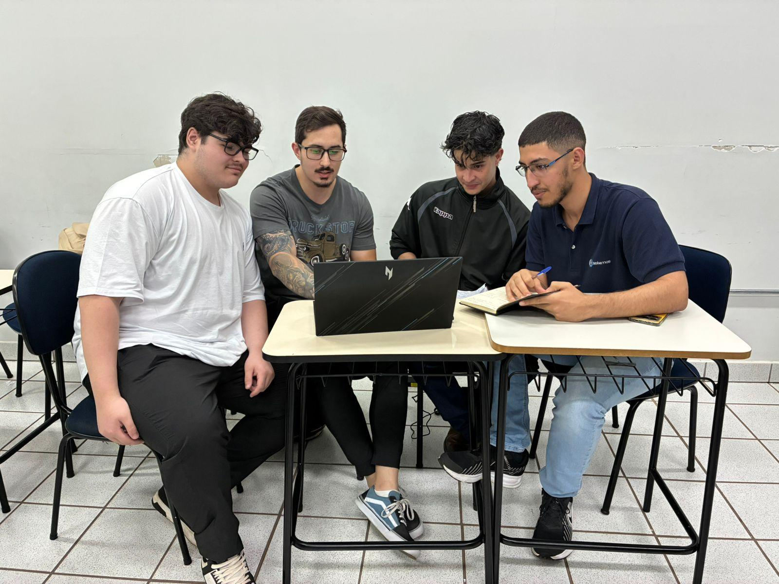
Figura 03 – Equipe desenvolvedora.
Fonte: Elaborado pelos autores (2026).
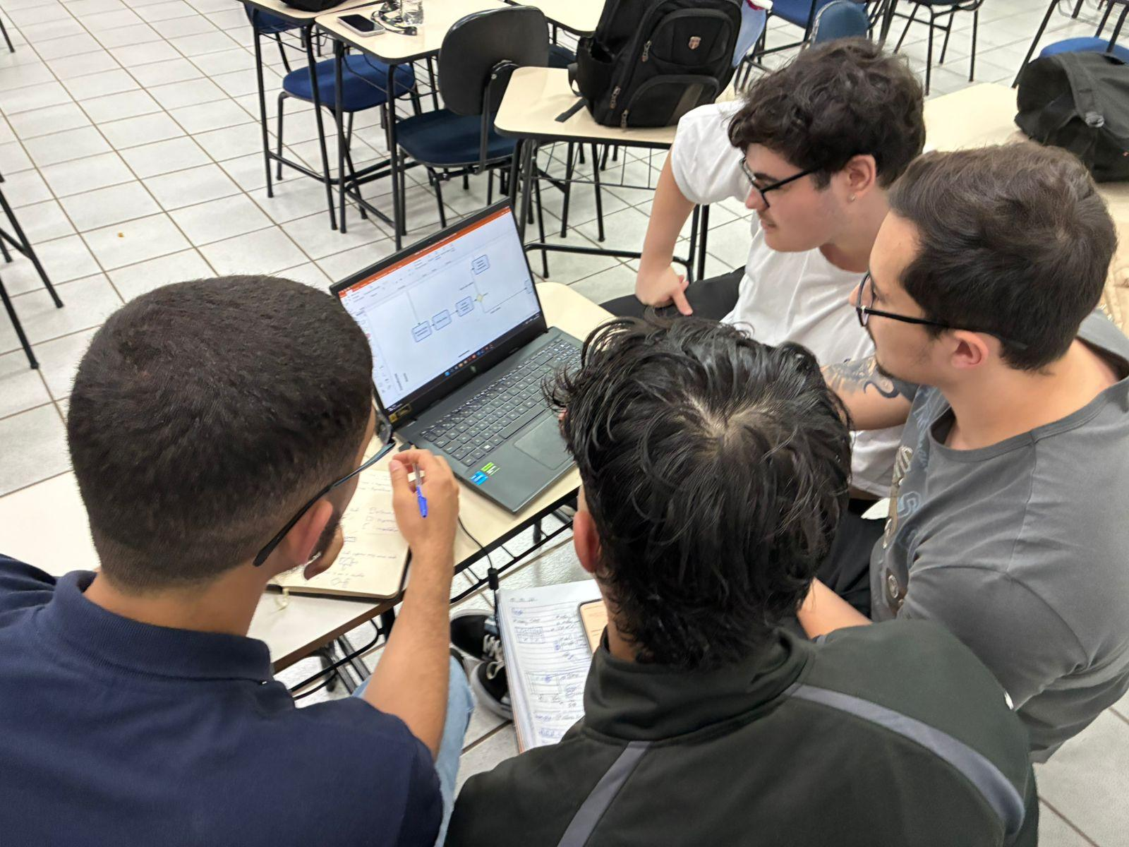
Figura 04 – Equipe desenvolvedora.
Fonte: Elaborado pelos autores (2026).
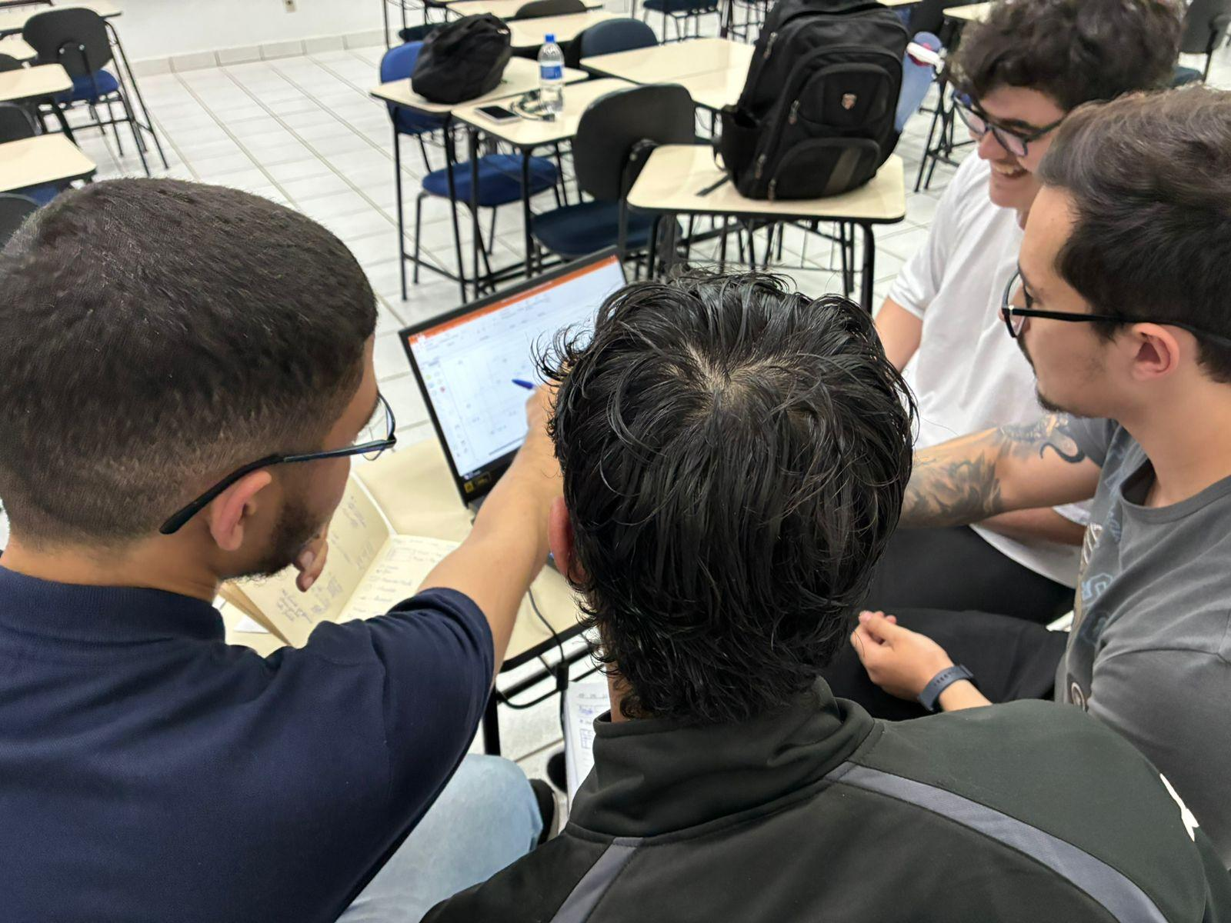
Figura 05 – Equipe desenvolvedora.
Fonte: Elaborado pelos autores (2026).
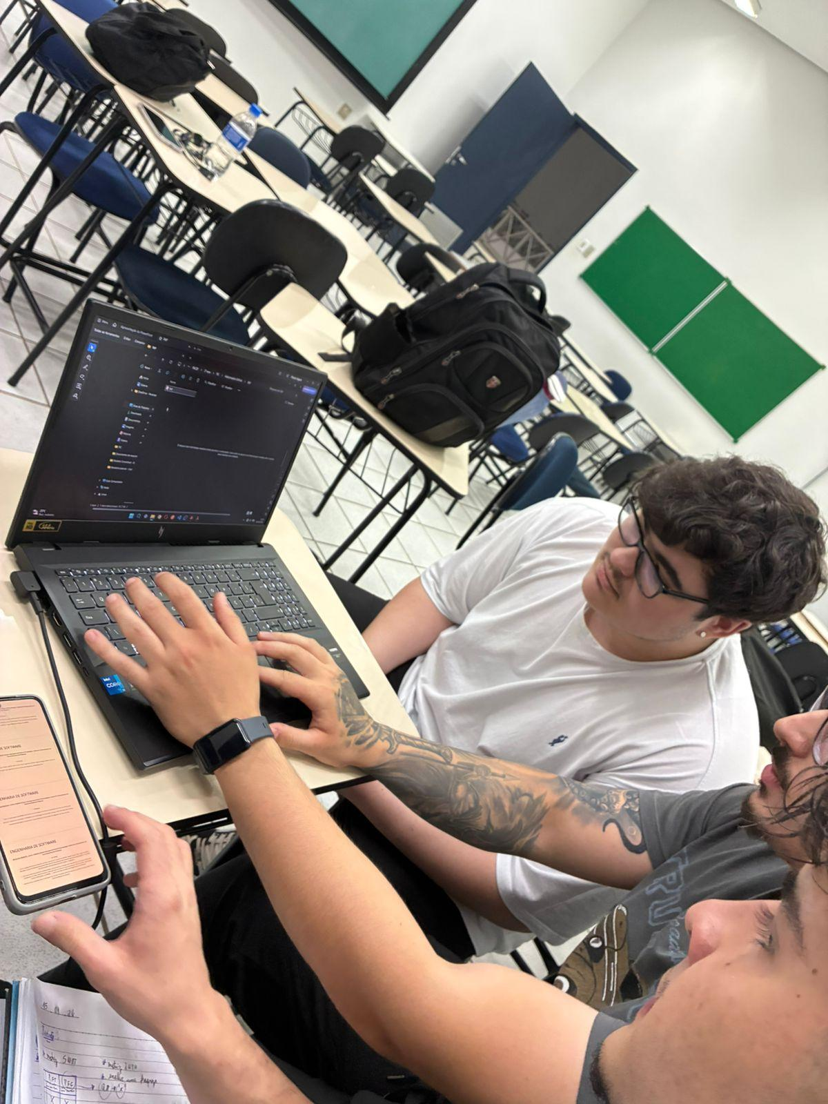
Figura 06 – Equipe desenvolvedora.
Fonte: Elaborado pelos autores (2026).
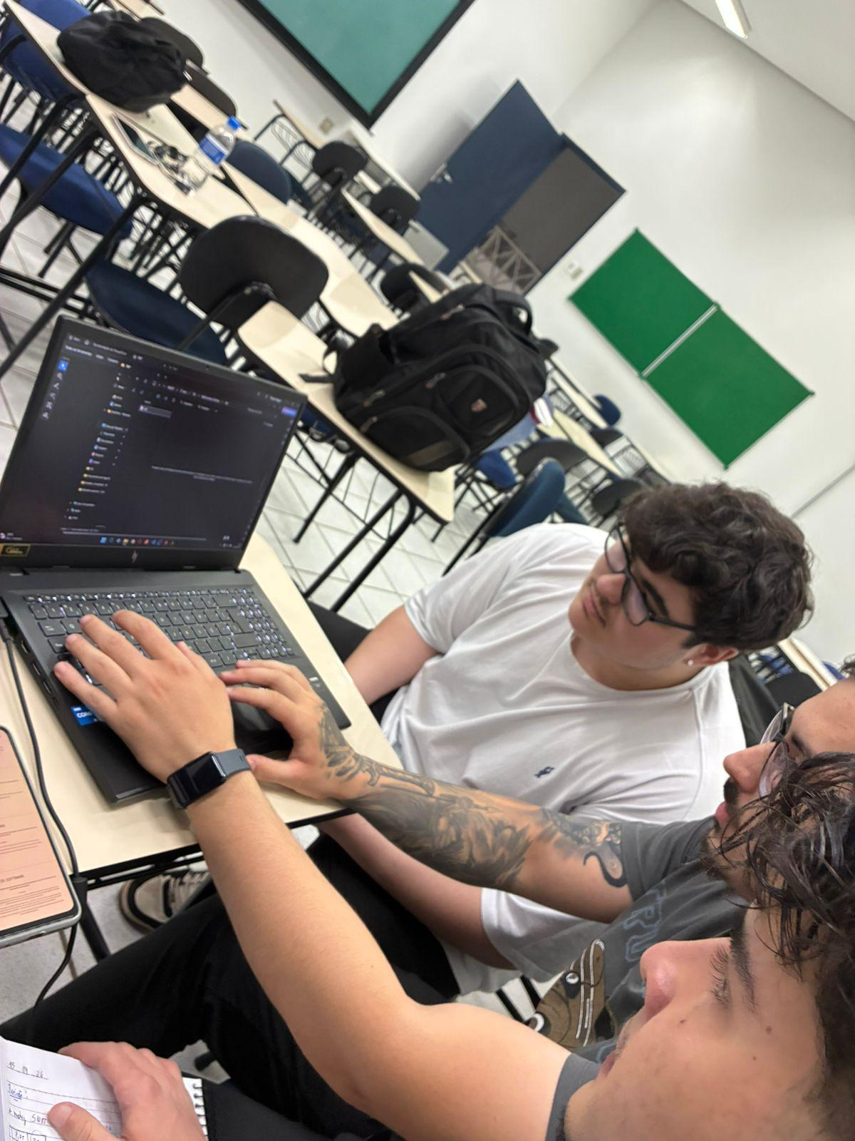
Figura 07 – Equipe desenvolvedora.
Fonte: Elaborado pelos autores (2026).
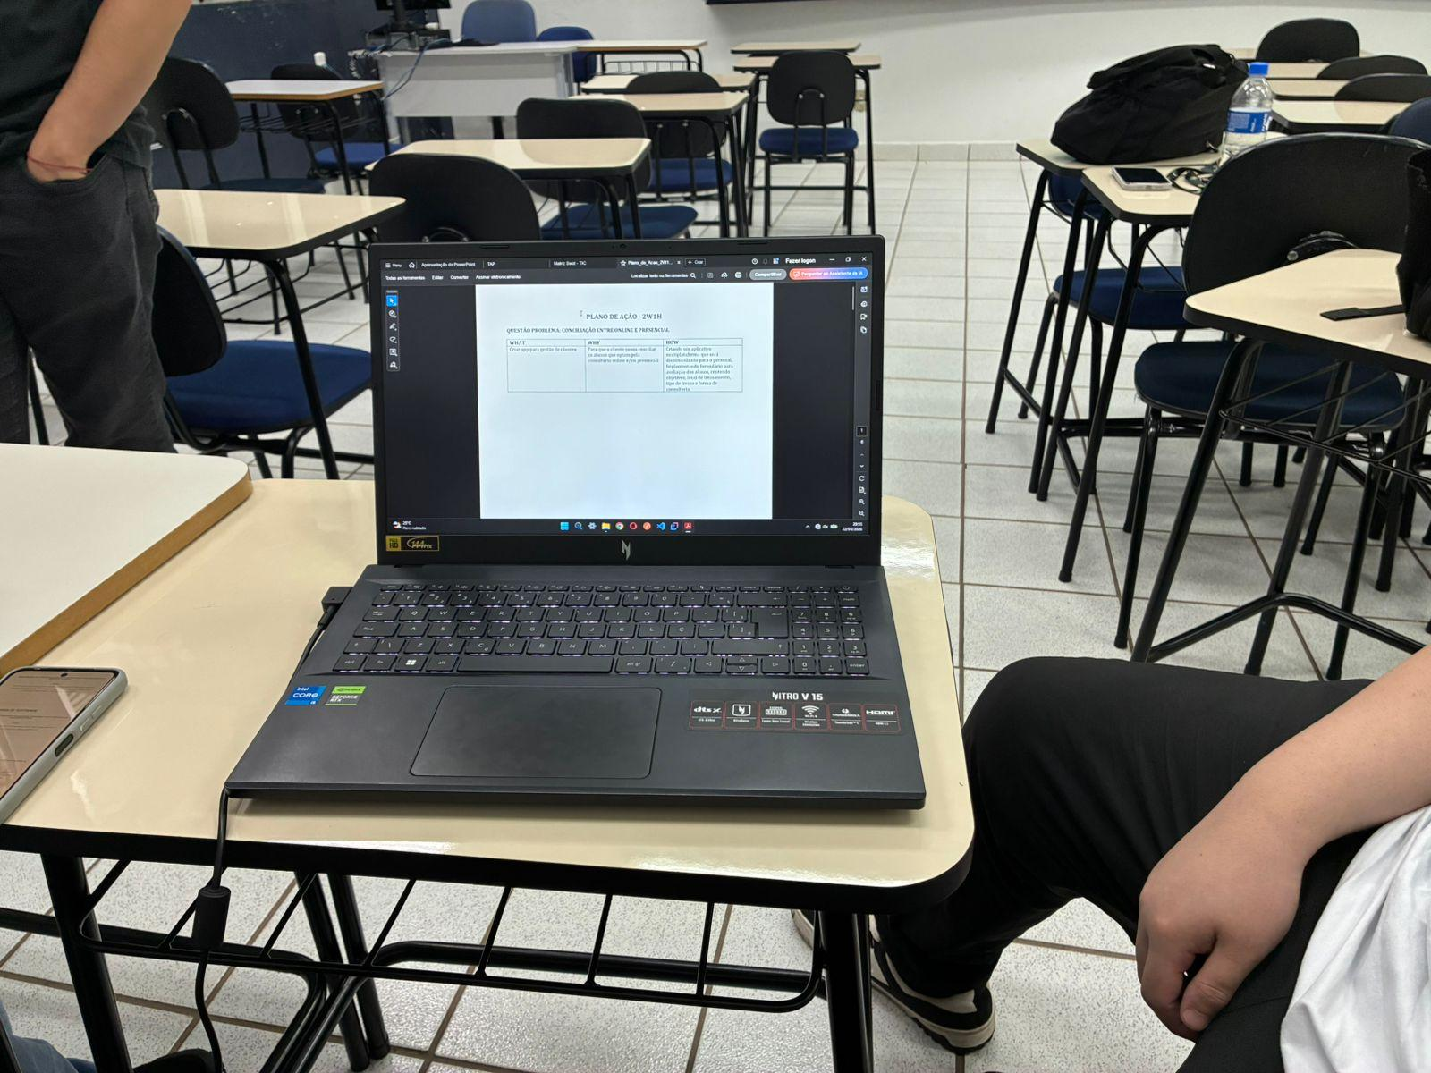
Figura 08 – Equipe desenvolvedora.
Fonte: Elaborado pelos autores (2026).
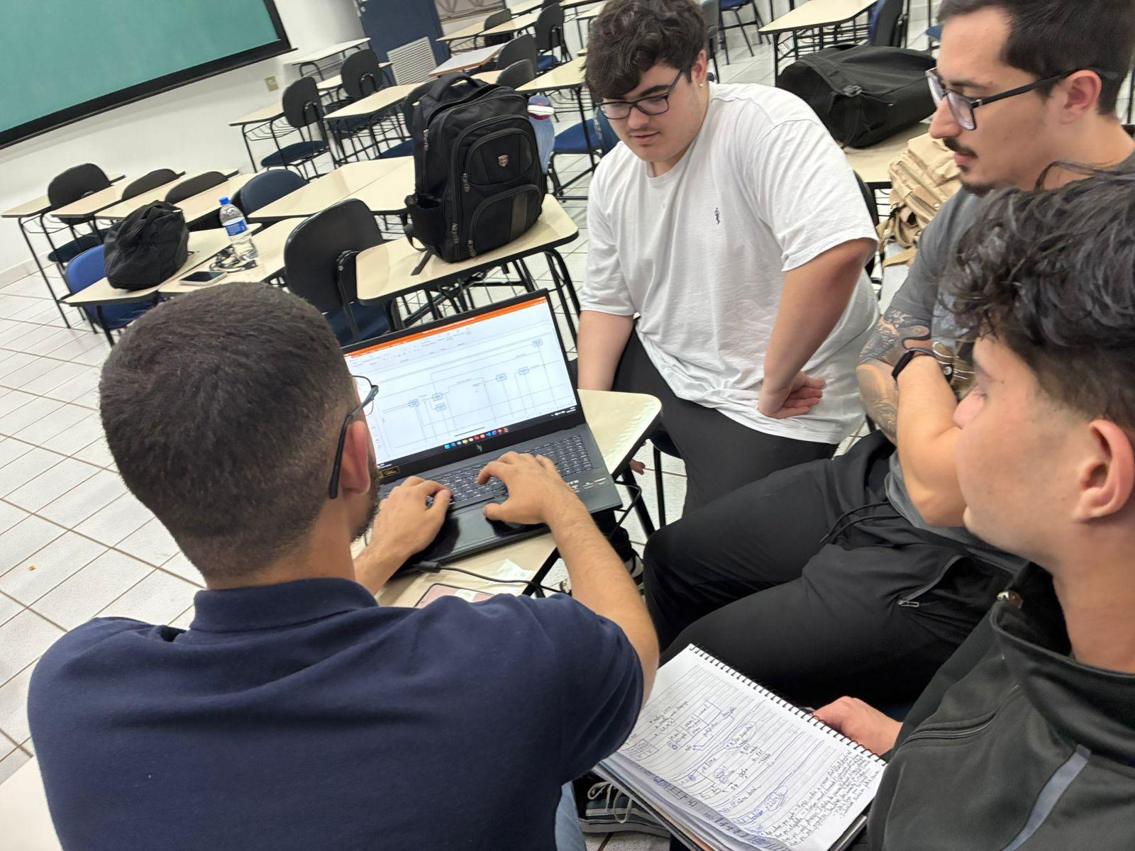
Figura 09 – Equipe desenvolvedora.
Fonte: Elaborado pelos autores (2026).

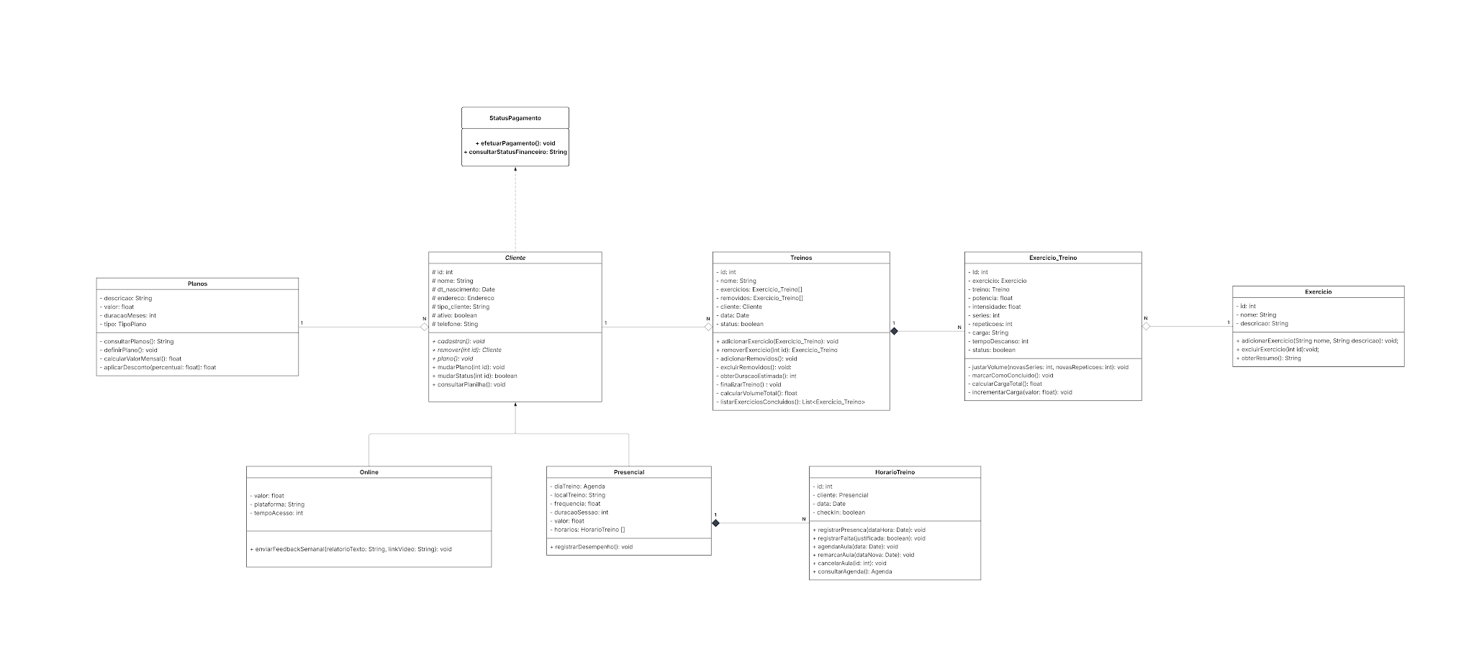
4. DIAGRAMA DE CLASSE DA UML
Figura 10 – Diagrama de Classe da UML
Fonte: Elaborada pelos autores (2026).

4.1 Descrição das Classes, Atributos e Métodos

Abaixo, detalhamos as principais classes que compõem o sistema, seus modificadores de acesso e responsabilidades:
- Cliente: Classe Abstrata base que centraliza os dados cadastrais dos alunos.
  - Variáveis (Protegidas #): id, nome, dt_nascimento, endereco, tipo_cliente, ativo e telefone.
  - Métodos (Públicos +): cadastrar() (abstrata), remover() (abstrata), plano() (abstrata), mudarPlano(), mudarStatus() e consultarPlanilha().
- Online (Subclasse de Cliente): Especializada no atendimento remoto.
  - Variáveis (Privadas -): valor, plataforma e tempoAcesso.
  - Métodos (Públicos +): enviarFeedbackSemanal(relatorioTexto, linkVideo), atendendo à necessidade de validar a execução via vídeos.
- Presencial (Subclasse de Cliente): Especializada no atendimento físico em academias.
  - Variáveis (Privadas -): diaTreino (tipo Agenda), localTreino, frequencia, duracaoSessao, valor e um array de horarios.
  - Métodos (Públicos +): registrarDesempenho().
- Treinos: Responsável por gerenciar a prescrição semanal para reduzir o tempo gasto pelo Tiago.
  - Variáveis (Privadas -): id, nome, data, cliente, status e listas de exercicios e removidos.
  - Métodos (Públicos +): adicionarExercicio() e removerExercicio(). Possui também métodos privados (-) para uso interno, como calcularVolumeTotal(), obterDuracaoEstimada() e finalizarTreino().
- Exercicio: Cadastro técnico dos movimentos.
  - Variáveis (Privadas -): id, nome e descricao.
  - Métodos (Públicos +): adicionarExercicio(), excluirExercicio() e obterResumo().
- Exercicio_Treino: Classe de associação entre as classes Treino e Exercicio.
  - Variáveis (Privadas -): id, exercício, treino, potencia, intensidade, series, repeticoes, carga, tempoDescanso e status.
  - Métodos (Privados -): ajustarVolume(), marcarComoConcluido() e incrementarCarga().
- Planos: Gerencia a parte comercial e financeira para evitar a inadimplência.
  - Variáveis (Privadas -): descricao, valor, duracaoMeses e tipo.
  - Métodos (Privados -): consultarPlanos(), definirPlano(), calcularValorMensal() e aplicarDesconto().
- HorarioTreino: Responsável por gerenciar a agenda específica de atendimentos presenciais e o controle de assiduidade.
  - Variáveis (Privadas -): id (int), cliente (do tipo Presencial), data (Date) e checkIn (boolean).
  - Métodos (Públicos +): registrarPresenca(dataHora), registrarFalta(justificada), agendarAula(data), remarcarAula(dataNova), cancelarAula(id) e consultarAgenda().

4.2 Relacionamentos: Herança, Agregação e Composição

O diagrama utiliza os pilares da orientação a objetos para estruturar as regras de negócio:
- Herança: As classes Online e Presencial herdam da classe Cliente. Isso permite que ambas compartilhem os atributos básicos, mas possuam comportamentos específicos, como o envio de vídeos para alunos online ou o agendamento de horários para presenciais.
- Agregação: A classe Treinos possui uma relação de agregação com Exercicio_Treino (representada pela multiplicidade 1 para N), indicando que um treino é composto por vários exercícios, mas os exercícios existem independentemente do treino no banco de dados.
- Composição: A relação entre Presencial e HorarioTreino é de composição, onde os horários agendados dependem diretamente da existência do vínculo do aluno com o personal para serem válidos na agenda.
- Associação: Existe uma associação entre Exercicio_Treino, Exercicio e Treino, permitindo que o sistema vincule uma ficha técnica de exercício a uma prescrição específica com variáveis de carga e repetições personalizadas.

4.3 Classes Abstratas e Interfaces

A classe Cliente é projetada como abstrata, pois no contexto do negócio do Tiago, não existem "clientes genéricos"; todo aluno deve ser obrigatoriamente classificado como Online ou Presencial para que o sistema saiba quais funcionalidades liberar.
A classe StatusPagamento funciona como uma interface de contrato financeiro, contendo os métodos públicos efetuarPagamento() e consultarStatusFinanceiro(), que podem ser implementados por diferentes tipos de planos ou métodos de pagamento futuros.

5 IMPLEMENTAÇÃO DO DIAGRAMA DE CLASSE

5.1 Implementação de Interface e Classe Abstrata

Para garantir que o sistema seja organizado e escalável, utilizamos dois conceitos fundamentais:
- Classe Interface (StatusPagamento): Funciona como um "contrato". Ela obriga qualquer classe que a implemente a ter métodos de pagamento, garantindo que o controle de inadimplência seja padronizado.
- Classe Abstrata (Cliente): Define a base para todos os alunos, mas impede a criação de um cliente "genérico". No negócio do Tiago, o aluno deve ser obrigatoriamente Online ou Presencial.
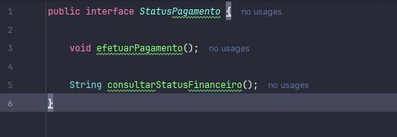
Figura 11 – Interface StatusPagamento().
Fonte: Elaborado pelos autores (2026)
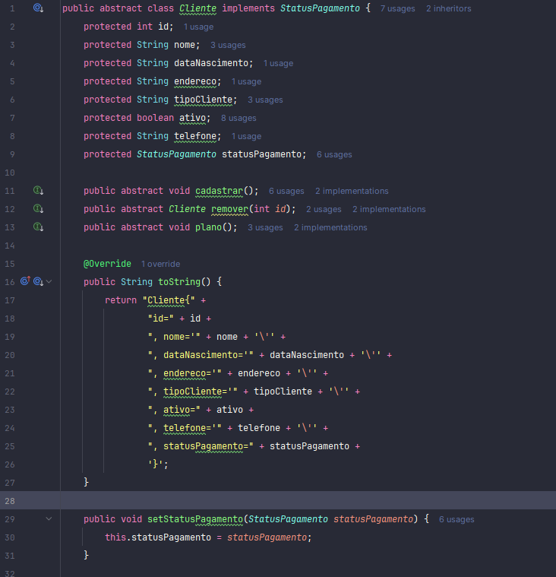
Figura 12 – Classe Abstrata Cliente.
Fonte: Elaborado pelos autores (2026)

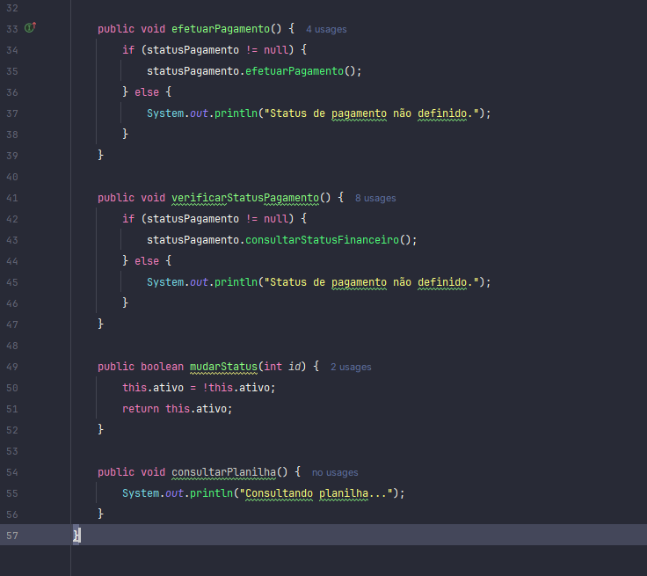
Figura 13 – Continuação da Classe Abstrata Cliente
Fonte: Elaborado pelos autores (2026).
5.2 Implementação de Herança e Polimorfismo

A Herança permite que as classes Online e Presencial herdem as características da classe Cliente, evitando a repetição de código. O Polimorfismo ocorre quando usamos o mesmo método (consultarPlanilha), mas ele se comporta de formas diferentes dependendo do tipo de aluno. Anulação de Método (@Override): É o ato de reescrever um método da classe pai na classe filha para atender uma necessidade específica.
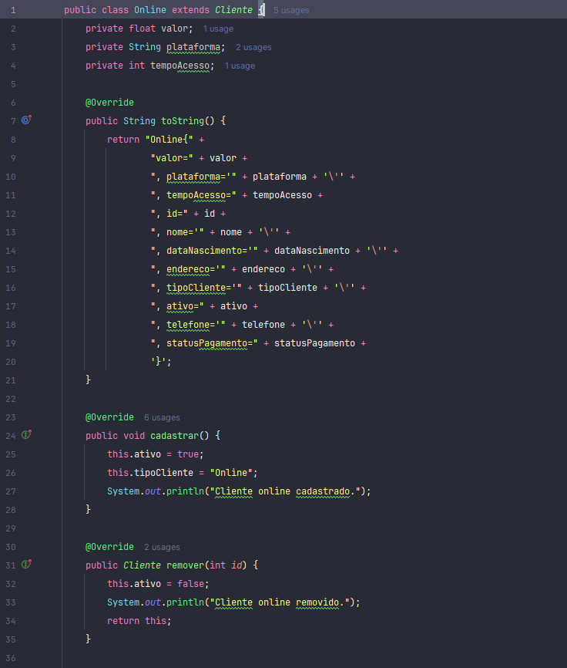
Figura 14 – Classe Online.
Fonte: Elaborado pelos autores (2026).
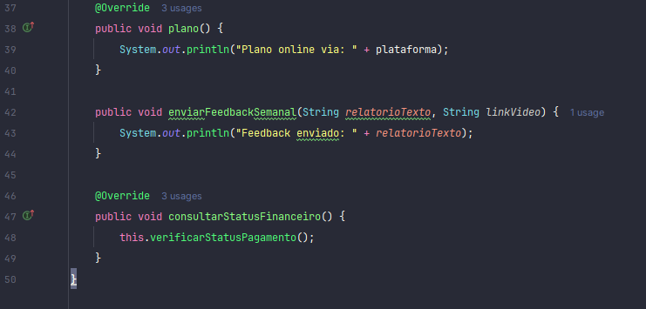
Figura 15 – Continuação de Classe Online.
Fonte: Elaborado pelos autores (2026).
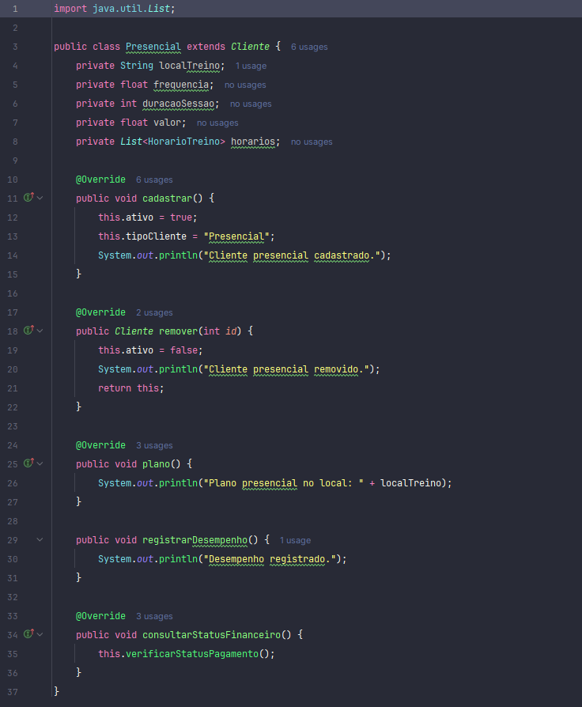
Figura 16 – Classe Presencial.
Fonte: Elaborado pelos autores (2026).

5.3 Implementação de Composição e Agregação
As associações entre as classes definem como os objetos se relacionam no mundo real do Tiago:
- Composição: Usada entre Presencial e HorarioTreino. O horário de aula não existe sem o aluno; se o aluno presencial for excluído, sua agenda também desaparece.
- Agregação: Usada entre Treinos e Exercicio_Treino. Um treino possui vários exercícios, mas os exercícios (como "Agachamento") continuam existindo no banco de dados mesmo que o treino seja deletado.
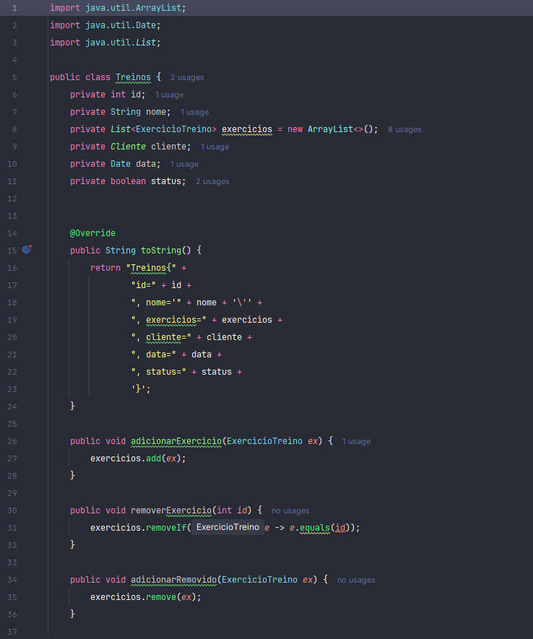
Figura 17 – Classe Treinos.
Fonte: Elaborado pelos autores (2026).

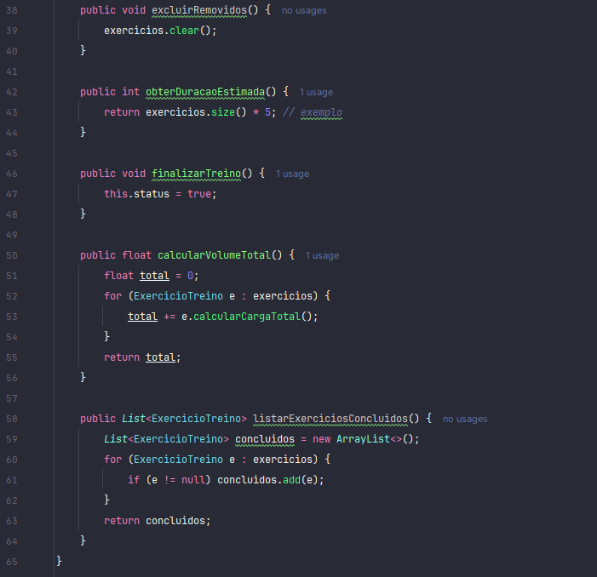
Figura 18 – Continuação da Classe Presencial.
Fonte: Elaborado pelos autores (2026).
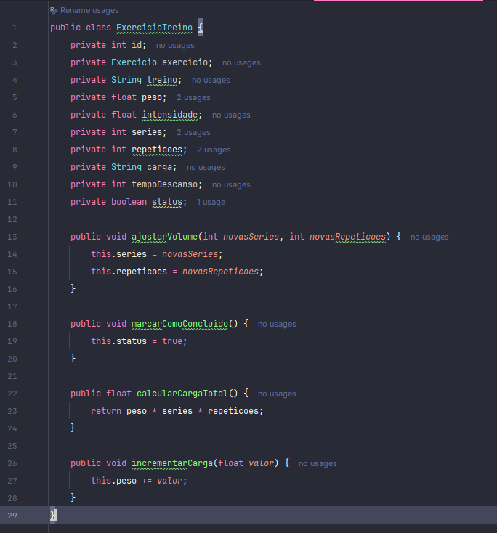
Figura 19 – Classe ExercicioTreino.
Fonte: Elaborado pelos autores (2026).
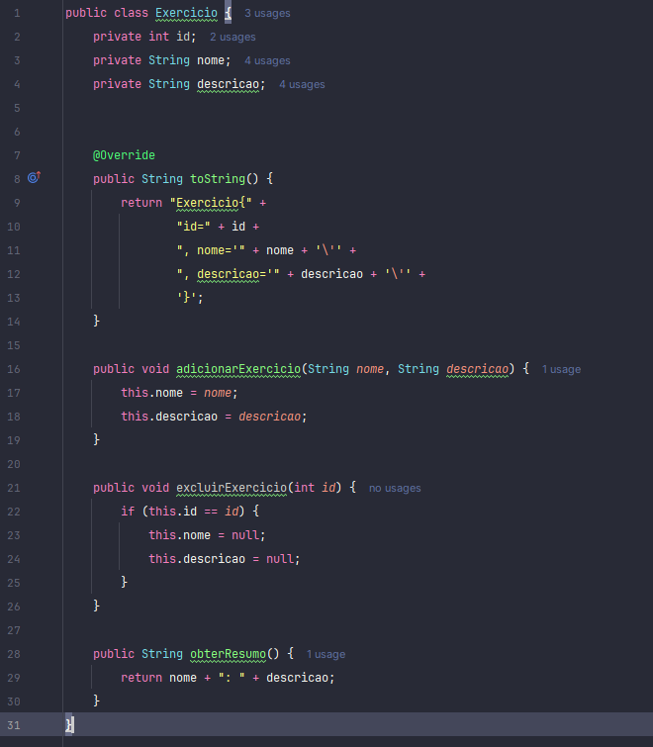
Figura 20 – Classe Exercicio.
Fonte: Elaborado pelos autores (2026).

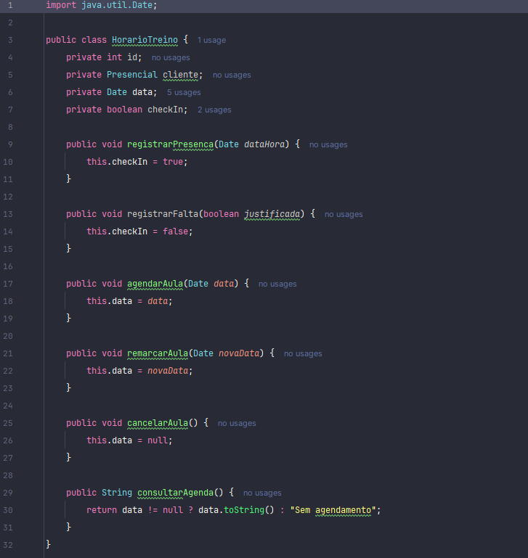
Figura 21 – Classe HorarioTreino
Fonte: Elaborado pelos autores (2026).

5.4 Explicação Didática da Lógica

A implementação técnica apresentada acima não é apenas um exercício de sintaxe, mas uma resposta direta às dores operacionais identificadas no cotidiano do personal trainer Tiago. O objetivo central desta lógica é substituir o atual "ar de amadorismo" e a fragmentação de dados por uma estrutura robusta, profissional e escalável.
Abaixo, detalhamos como cada escolha de programação resolve um problema específico do negócio:
- Combate à Ineficiência (O problema da "1 hora"): Ao utilizarmos a Agregação entre Treinos e Exercicio_Treino, permitimos que o Tiago selecione exercícios de uma base pré-existente de forma interativa. Isso ataca diretamente a maior dificuldade do cliente: o gasto excessivo de tempo (cerca de uma hora) para montar um único treino semanal devido à necessidade de preencher manualmente planilhas simples.
- Fim da Fragmentação de Dados: Através da Herança e da Classe Abstrata Cliente, o sistema organiza de forma clara a separação entre alunos Online e Presencial, que antes ficavam dispersos entre Google Sheets e MFIT Personal. Isso centraliza a gestão e elimina a confusão na conciliação dos dois modelos de consultoria.
- Profissionalização Financeira: A implementação da Interface StatusPagamento garante que o sistema possua um controle rigoroso de inadimplência. Como Tiago relatou que o gerenciamento de pagamentos era "praticamente nenhum", a lógica de programação agora permite emitir alertas de renovação e cortar o acesso de alunos inadimplentes, garantindo a saúde financeira do microempreendimento.
- Escalabilidade e Personalização: O uso de Polimorfismo permite que o sistema trate cada aluno conforme suas necessidades específicas (presencial ou online) sem perder a qualidade técnica, permitindo que o profissional gerencie um volume muito maior de clientes simultaneamente.
6 CONSIDERAÇÕES FINAIS

O objetivo geral deste projeto consistiu na aplicação dos fundamentos do paradigma de orientação a objetos para o desenvolvimento de uma solução tecnológica que apoiasse as atividades do personal trainer Tiago. A intenção central foi profissionalizar a gestão e permitir a escalabilidade do atendimento, combatendo diretamente o "ar de amadorismo" causado pela fragmentação de ferramentas e a ineficiência operacional de gastar cerca de uma hora para a criação de um único treino semanal. Através da automação da prescrição e do controle e gerenciamento de alunos, buscou-se transformar um processo manual e disperso em um sistema centralizado e eficiente.
Os procedimentos realizados envolveram o mapeamento das regras de negócio por meio de entrevistas diretas via mensagens e videochamadas, o que permitiu identificar as fricções no fluxo de trabalho do profissional. A partir disso, foram aplicadas ferramentas de diagnóstico como a Matriz SWOT e o Plano de Ação 2W1H, que serviram de base para a modelagem do Diagrama de Classes UML. A implementação técnica em Java utilizou recursos avançados como herança, polimorfismo e interfaces para garantir que o software atendesse aos requisitos de gerenciar alunos presenciais e online, além de automatizar a escrita dos treinos e fornecer relatórios financeiros.
A atividade apresentou algumas fragilidades, como a coleta de dados realizada exclusivamente de forma remota, o que pode ter limitado a compreensão de nuances da rotina prática de Tiago nas academias. Além disso, o escopo atual foca apenas na gestão interna, deixando a interação direta do aluno com a plataforma como uma lacuna a ser preenchida. Outro ponto crítico é a dependência da qualidade do relato pessoal do cliente sobre os equipamentos disponíveis nas diferentes academias onde atua, o que influencia diretamente na precisão da montagem dos treinos.

7 CONTRIBUIÇÕES DA UCE PARA A FORMAÇÃO DISCENTE

A participação nesta Unidade Curricular de Extensão (UCE) demonstra ser fundamental para a transição do conhecimento acadêmico para a prática profissional, cumprindo o objetivo central de aplicar os fundamentos da Programação Orientada a Objetos (POO) em um contexto real. Para o grupo, o desenvolvimento do sistema para o personal trainer Tiago permitiu a consolidação de conceitos técnicos complexos, como herança, polimorfismo e interfaces, ao traduzir necessidades reais de negócio em uma arquitetura de software funcional. A exigência de resolver a ineficiência operacional de um profissional autônomo forçou a equipe a ir além da sintaxe de programação, focando na criação de soluções que realmente impactem a produtividade e a escalabilidade do cliente.
No parecer do grupo, a atividade transcendeu o âmbito técnico, estimulando a consciência cidadã e a ética profissional ao lidar diretamente com as dificuldades de um microempreendedor da comunidade local. Ao diagnosticar problemas críticos como a fragmentação de dados e o risco de inadimplência, foi possível vivenciar a responsabilidade social do desenvolvedor em promover o crescimento econômico e a inovação tecnológica através do software. Essa experiência de interação e socialização foi essencial para desenvolver habilidades de comunicação e levantamento de requisitos que não seriam exercitadas em cenários puramente teóricos de sala de aula.
Por fim, a correlação direta do projeto com os Objetivos de Desenvolvimento Sustentável (ODS), especificamente as ODS 8, 9 e 11, reforça a relevância desta atividade para uma formação acadêmica humanizada e consciente. O desafio de projetar uma ferramenta multiplataforma que reduza drasticamente o tempo de trabalho do Tiago nos prepara para as exigências reais do mercado de trabalho, onde a agilidade e a entrega de valor tecnológico são fundamentais. Dessa forma, a UCE contribui para formar profissionais que não apenas dominam paradigmas de programação, mas que compreendem a tecnologia como um motor de transformação social e fortalecimento da infraestrutura de pequenos negócios em seu entorno.

8 MATRIZ SWOT

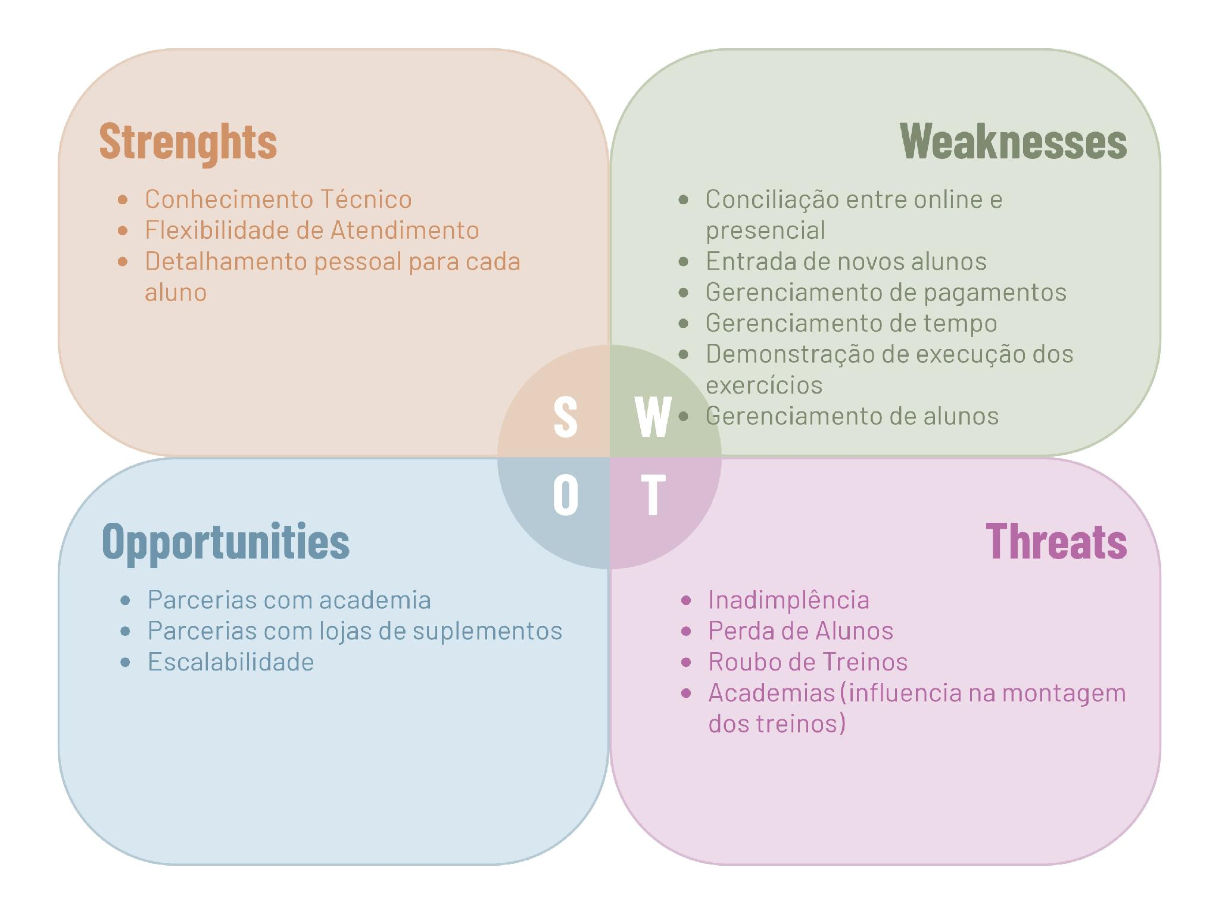

9 MATRIZ 2W1H

QUESTÃO PROBLEMA: CONCILIAÇÃO ENTRE ONLINE E PRESENCIAL
WHAT | WHY | HOW
Criar app para gestão de clientes e treinamentos | Para que o cliente possa conciliar os alunos que optam pela consultoria online e/ou presencial | Criando um aplicativo multiplataforma que será disponibilizado para o personal e seus respectivos alunos. Implementando formulário para avaliação dos alunos, contendo objetivos, local de treinamento, tipo de treino e forma de consultoria. Automatizando a criação das planilhas de treino.

QUESTÃO PROBLEMA: ENTRADA DE NOVOS ALUNOS
WHAT | WHY | HOW
Disponibilizar o treino de forma mais profissional, intuitiva e interativa | Para que os alunos do personal possam acessar os treinos disponibilizados de forma mais rápida, fácil e efetiva. | Criando um campo no aplicativo em que será disponibilizado o treino, separado por tipo de treino, dia, quantidade de séries, quantidade de repetições, carga e método de execução. Fornecendo acesso a vídeos cadastrados pelo personal com a forma de execução correta dos exercícios.

QUESTÃO PROBLEMA: GERENCIAMENTO DE PAGAMENTOS
WHAT | WHY | HOW
Providenciar gateways de pagamento diretamente pelo app. | Para que o aluno consiga realizar o pagamento dos serviços do personal de forma prática, fácil e automática pelo aplicativo, não dependendo de terceiros e contato direto com o profissional. | Integrando com APIs de gateways de pagamento e disponibilizando no aplicativo em um campo especializado para tal conduta.

QUESTÃO PROBLEMA: GERENCIAMENTO DE PAGAMENTOS
WHAT | WHY | HOW
Fornecer relatórios da situação financeira dos alunos | Para que o profissional tenha controle de todos os pagamentos recebidos ou não pelos seus alunos. | Realizando consultas no banco de dados, trazendo informações sobre a situação financeira do aluno e apresentando para o personal por uma tela específica de gerenciamento financeiro.

QUESTÃO PROBLEMA: GERENCIAMENTO DE TEMPO
WHAT | WHY | HOW
Automatizar a escrita dos treinos criados. | Para que o personal não perca tempo na digitação dos treinos criados. | Fornecendo campo de criação de exercícios, com detalhes e nomes, sendo criado um campo para a criação dos treinos em que terá opções de escolha do exercício, diminuindo o tempo perdido na digitalização.

QUESTÃO PROBLEMA: DEMONSTRAÇÃO DE EXECUÇÃO DOS EXERCÍCIOS
WHAT | WHY | HOW
Cadastrar vídeos explicativos sobre a execução dos exercícios. | Para que o aluno que optar pela consultoria online conseguir executar o exercício proposto de forma correta. | Implementando tela de cadastro de vídeos explicativos. Relacionando os vídeos com os exercícios cadastrados posteriormente.

QUESTÃO PROBLEMA: GERENCIAMENTO DE ALUNOS
WHAT | WHY | HOW
Implantar aba para cadastro e gerenciamento de alunos. | Para que o profissional possa ter acesso aos seus alunos cadastrados e seus respectivas status. | Criando uma tela de cadastro completa de alunos, contendo informações pessoais, tipo de consultoria, tipo de treino, objetivo e status.

QUESTÃO PROBLEMA: GERENCIAMENTO DE ALUNOS
WHAT | WHY | HOW
Emitir relatórios com informações de gestão dos alunos | Afim de apresentar as informações dos alunos de forma mais efetiva e concreta, com melhor visualização e controle dos dados. | Cedendo uma planilha ou um relatório contendo os dados relacionados dos clientes do profissional.

10 BPMN

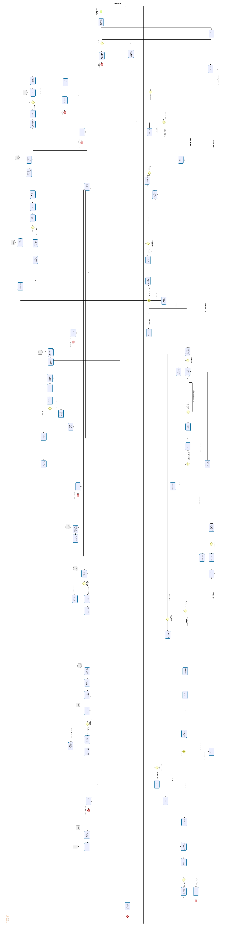

11 Documento de Requisitos

1. REQUISITOS FUNCIONAIS (RF)
ID: RF001 | Nome do Requisito: Cadastrar Alunos
Descrição -> | O sistema deve permitir o registro de novos alunos, centralizando os dados que hoje estão fragmentados entre Google Sheets e apps de terceiros.
Categoria: Evidente | Prioridades: Essencial
Informações -> | ID, Nome, Data de Nascimento, Endereço, Tipo, Telefone, Ativo, Status Pagamento
Regra de Negócio -> | O sistema não deve permitir CPFs duplicados.
ID: RF002 | Nome do Requisito: Cadastrar Status pagamento Alunos
Descrição -> | O sistema deve permitir o registro dos pagamentos dos alunos de acordo com o plano escolhido (mensal, trimestral, semestral ou anual).
Categoria: Evidente | Prioridades: Essencial
Informações -> | ID, Nome, Tipo, Telefone, Ativo, Status Pagamento
Regra de Negócio -> | Não há.
ID: RF003 | Nome do Requisito: Cadastrar Treinos
Descrição -> | O sistema deve automatizar a criação de planilhas semanais de forma interativa para reduzir o tempo operacional do profissional
Categoria: Evidente | Prioridades: Essencial
Informações -> | ID Treino, Nome do Aluno, Data, Lista de Exercícios, Séries, Repetições, Carga, Intensidade, Descanso
Regra de Negócio -> | Não há.
ID: RF004 | Nome do Requisito: Cadastrar Exercícios
Descrição -> | O sistema deve manter um cadastro de exercícios com orientações técnicas para evitar a redigitação manual frequente
Categoria: Evidente | Prioridades: Essencial
Informações -> | ID Exercicio, Nome, Descrição
Regra de Negócio -> | Não é permitido o cadastro do exercício com o mesmo nome.
ID: RF005 | Nome do Requisito: Gerar Planilha de treino
Descrição -> | O sistema deve gerar uma planilha de treino para exportação quando um treino for montado.
Categoria: Evidente | Prioridades: Essencial
Informações -> | ID Treino, Nome do Aluno, Data, Lista de Exercícios, Séries, Repetições, Carga, Intensidade, Descanso
Regra de Negócio -> | Não há.
ID: RF006 | Nome do Requisito: Consultar Saúde Financeira
Descrição -> | O sistema deve fornecer relatórios de pagamentos para mitigar a inadimplência e facilitar o controle de renovações.
Categoria: Evidente | Prioridades: Desejável
Informações -> | Nome do Aluno, Tipo de Plano (Mensal a Anual), Valor, Data de Vencimento, Status Financeiro
Regra de Negócio -> | Não há.
ID: RF007 | Nome do Requisito: Agendar Aulas Presenciais
Descrição -> | O sistema deve permitir o controle de horários e presenças dos alunos presenciais na agenda do profissional.
Categoria: Evidente | Prioridades: Importante
Informações -> | ID, Aluno, Data/Hora, Check-in
Regra de Negócio -> | A exclusão de um aluno presencial implica na anulação automática de todos os seus horários agendados.
ID: RF008 | Nome do Requisito: Realizar Login e Controle de Acesso
Descrição -> | O sistema deve validar as credenciais do personal trainer para permitir o acesso às funcionalidades de gestão e redirecionar para a tela inicial.
Categoria: Oculto | Prioridades: Essencial
Informações -> | E-mail/Usuário, Senha.
Regra de Negócio -> | Se os dados forem inválidos, o sistema deve solicitar o login novamente ou permitir o cancelamento.
ID: RF009 | Nome do Requisito: Vincular Treino ao Aluno
Descrição -> | O sistema deve permitir que um treino montado seja associado a um aluno específico da base cadastrada.
Categoria: Evidente | Prioridades: Essencial
Informações -> | ID do Treino, ID do Aluno.
Regra de Negócio -> | Um treino só pode ser vinculado após a consulta e confirmação da existência do aluno na base de dados.
ID: RF010 | Nome do Requisito: Registrar Feedback semanal
Descrição -> | O sistema deve permitir que o personal registre um Feedback semanal enviado pelo aluno da categoria Online.
Categoria: Evidente | Prioridades: Desejável
Informações -> | Feedback
Regra de Negócio -> | Não há.
ID: RF011 | Nome do Requisito: Registrar Desempenho e Carga
Descrição -> | O sistema deve permitir que o profissional anote o progresso de carga e repetições para manter o histórico de evolução do aluno.
Categoria: Evidente | Prioridades: Importante
Informações -> | Peso/Carga, Número de Repetições, Potência
Regra de Negócio -> | Não há.
ID: RF012 | Nome do Requisito: Emitir Alerta de Renovação
Descrição -> | O sistema deve notificar o personal sobre planos próximos ao vencimento para facilitar a gestão de inadimplência.
Categoria: Evidente | Prioridades: Desejável
Informações -> | ID Aluno, Data de Vencimento, Status.
Regra de Negócio -> | Não há.
ID: RF013 | Nome do Requisito: Registrar Presença
Descrição -> | O sistema deve permitir o check-in das aulas para controle de frequência e assiduidade dos alunos presenciais.
Categoria: Evidente | Prioridades: Importante
Informações -> | ID Aluno, Data/Hora, Status (Check-in).
Regra de Negócio -> | Permite registrar faltas justificadas ou agendar/remarcar aulas conforme disponibilidade na agenda.
2. REQUISITOS NÃO FUNCIONAIS (RNF)
ID: RNF001 | Nome do Requisito: Portabilidade Multiplataforma
Descrição -> | A solução deve funcionar eficientemente em dispositivos móveis e navegadores web para garantir agilidade.
Categoria: Oculto (Compatibilidade) | Prioridades: Importante
Informações -> | Não há.
Regra de Negócio -> | Não há.
ID: RNF002 | Nome do Requisito: Segurança e Privacidade
Descrição -> | O sistema deve garantir que dados pessoais sejam mantidos de forma privada.
Categoria: Oculto (Segurança) | Prioridades: Essencial
Informações -> | Não há.
Regra de Negócio -> | Criptografia de dados e controle de acesso via login/senha.
ID: RNF003 | Nome do Requisito: Usabilidade
Descrição -> | O software deve possuir uma interface intuitiva para eliminar a sensação de "ar de amadorismo" e otimizar a gestão do tempo
Categoria: Oculto (Performance) | Prioridades: Importante
Informações -> | Não há.
Regra de Negócio -> | Padrões de design responsivo e layout limpo
ID: RNF004 | Nome do Requisito: Tempo de Resposta em Navegação
Descrição -> | O redirecionamento entre as telas de cadastro e início não deve ultrapassar 2 segundos para garantir a produtividade.
Categoria: Oculto (Performance) | Prioridades: Importante
Informações -> | Não há.
Regra de Negócio -> | Não há.
ID: RNF005 | Nome do Requisito: Integridade Referencial
Descrição -> | Ao fazer a exclusão de um aluno, todos os seus dados dependentes (como horários e treinos específicos) devem ser tratados.
Categoria: Oculto (Compatibilidade) | Prioridades: Importante
Informações -> | Não há.
Regra de Negócio -> | Não há.
ID: RNF006 | Nome do Requisito: Escalabilidade de Dados
Descrição -> | O sistema deve ser capaz de suportar um volume crescente de alunos e treinos sem perda de performance técnica.
Categoria: Oculto (Performance) | Prioridades: Essencial
Informações -> | Não há.
Regra de Negócio -> | O banco de dados deve ser modelado para suportar múltiplas associações entre exercícios e treinos.

12 EAP

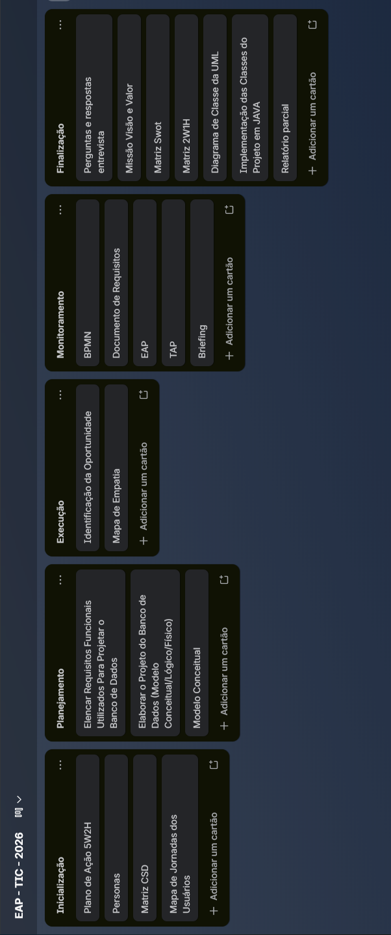

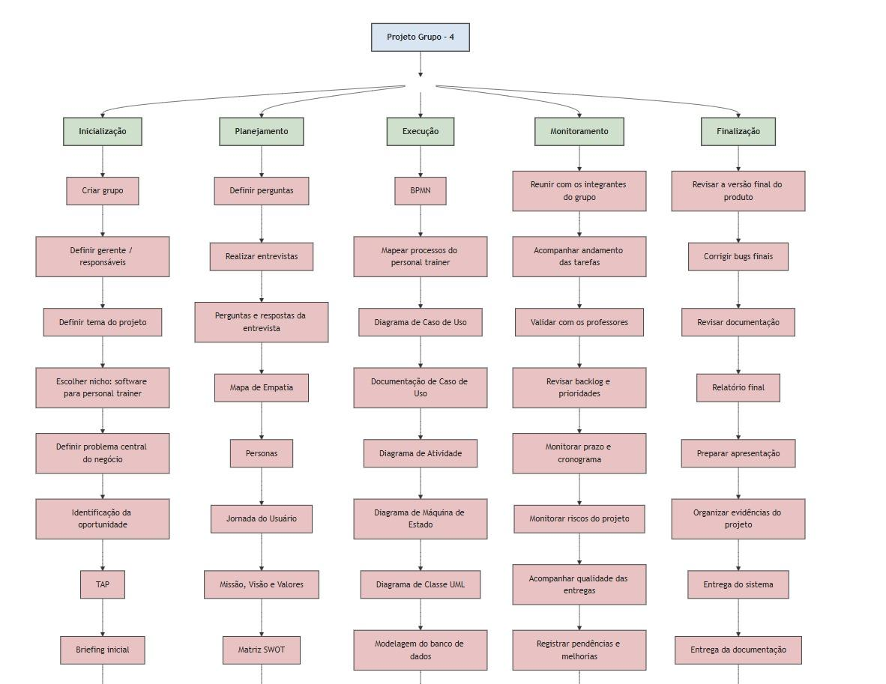
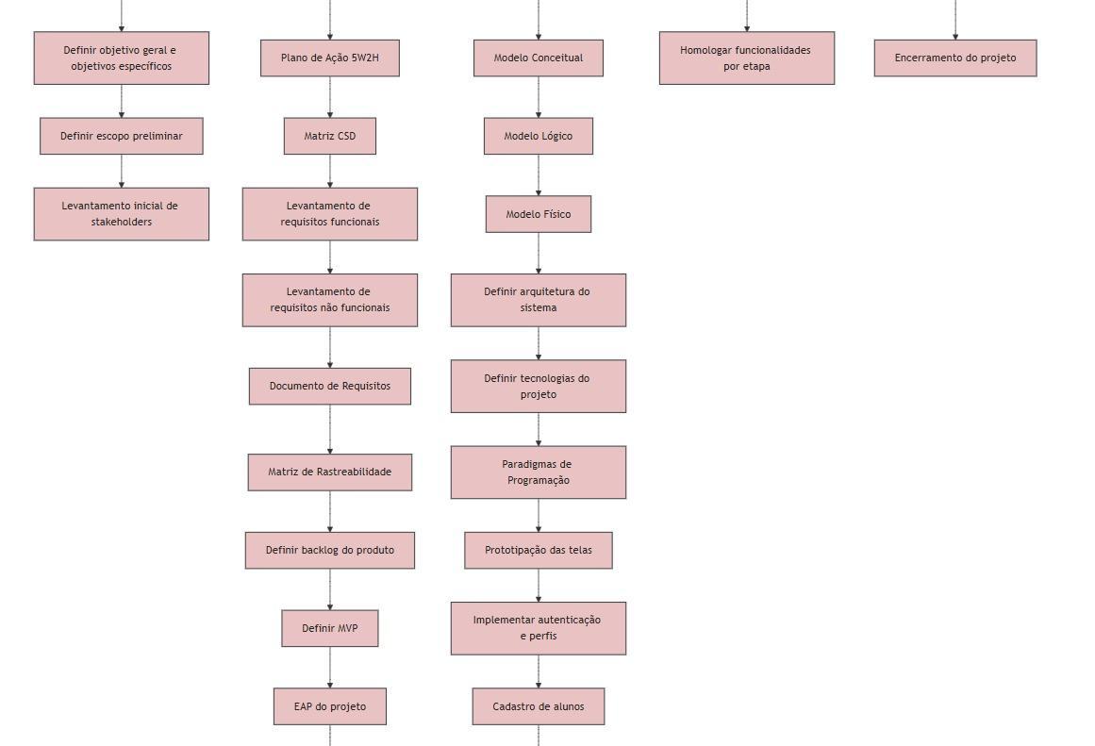

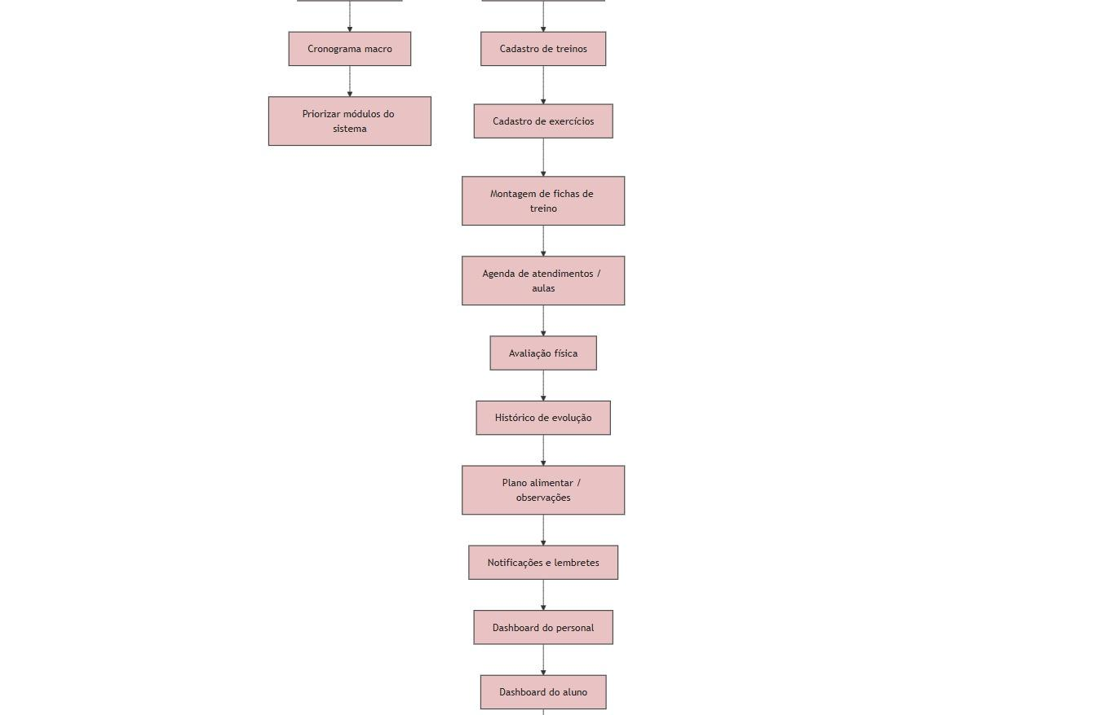


13 TAP

1. Situação Atual

Atualmente, o personal trainer Tiago gerencia sua consultoria de forma fragmentada, utilizando o Google Sheets para alunos presenciais e o aplicativo MFIT Personal para o público online. Esta desarticulação gera um "ar de amadorismo" e uma grave ineficiência operacional: o profissional leva cerca de uma hora para montar um único treino semanal devido à dificuldade de manusear os sistemas atuais. A comunicação é centralizada no WhatsApp e a gestão financeira é quase inexistente, ocorrendo em planilhas separadas de difícil controle, o que expõe o negócio a riscos constantes de inadimplência.

2. Justificativa do Projeto

A justificativa baseia-se na necessidade de criar uma solução sistêmica que centralize os dados e automatize a prescrição de treinamentos, reduzindo o tempo operacional do profissional. O software visa profissionalizar a imagem do negócio perante os clientes e fornecer ferramentas de controle de alunos eficazes, mitigando perdas financeiras por falta de pagamento e permitindo que o Tiago escale seu atendimento sem perder a qualidade da personalização.

3. Propósito do Projeto e Metas

O objetivo do projeto é desenvolver uma ferramenta de gestão interna multiplataforma que otimize o tempo de resposta e centralize as informações de treinos e dos alunos. As metas específicas incluem:
- Redução drástica no tempo de digitalização e criação de treinos.
- Implementação de uma aba de cadastro completa (anamnese, objetivos e status).
- Fornecimento de relatórios claros sobre a saúde financeira e situação de pagamento dos alunos.
- Garantia de segurança e integridade dos dados dos alunos (presenciais e online).

4. Descrição do Projeto

O projeto está dividido em etapas que acompanham o cronograma da UCE:
- Etapa 1: Pesquisa de mercado e levantamento de requisitos via entrevistas online com o Tiago.
- Etapa 2: Análise estratégica (SWOT), planejamento (2W1H) e modelagem de processos (BPMN).
- Etapa 3: Elicitação de requisitos funcionais/não-funcionais e modelagem técnica via Diagrama de Classes UML.
- Etapa 4: Prototipação de telas e desenvolvimento do software utilizando o paradigma de Orientação a Objetos em Java.
- Etapa 5: Implementação de APIs, testes e apresentação final dos resultados.

5. Premissas
- O software deve ser intuitivo e de fácil operabilidade para o Tiago.
- Os artefatos produzidos (diagramas e códigos) devem ser validados periodicamente pelo grupo e pelo orientador.
- O sistema deve suportar a categorização clara entre alunos presenciais e online.

6. Restrições

- Prazo: A entrega final da solução deve ocorrer impreterivelmente até novembro de 2026.
- Escopo: Não haverá automação de cobrança bancária direta nem avaliações físicas complexas nesta fase.
- Tecnologia: A solução deve ser multiplataforma, com foco principal em dispositivos mobile e suporte para web.

7. Stakeholders (Partes Interessadas)

- Tiago: Cliente principal e usuário gestor do sistema.
- Alunos (Online e Presencial): Beneficiários indiretos da melhoria na gestão e prescrição.
- Equipe de Desenvolvimento: Guilherme de Oliveira Parreira, Lucas Antonio Monteiro, Matheus Lombardi de Souza e Rafael Mendes Ferreira.
- Orientador: Prof. Dr. Daniel Facciolo Pires e Prof. Me. Carlos Alberto Lucas.

8. Riscos

- Falta de acompanhamento rigoroso do cronograma, prejudicando as entregas modulares.
- Inconsistência entre os requisitos levantados via mensagens, videochamadas e a implementação final.
- Concorrência de aplicativos de mercado já estabelecidos.

9. Marco

- Início do Projeto: Fevereiro de 2026.
- Definição do Diagrama de Classes e Regras de Negócio: Abril de 2026.
- Desenvolvimento de Protótipos e Codificação OO: Maio de 2026.
- Entrega da Documentação e Sistema Funcional: Novembro de 2026.

10. Responsabilidades

- Gerente de Projeto e Desenvolvedores: Lucas, Matheus, Guilherme e Rafael são responsáveis pelo levantamento de dados, documentação técnica, modelagem UML e codificação em Java.
- Cliente: Tiago é responsável por fornecer as informações de negócio e validar os protótipos apresentados.

14 Diagrama de caso de uso
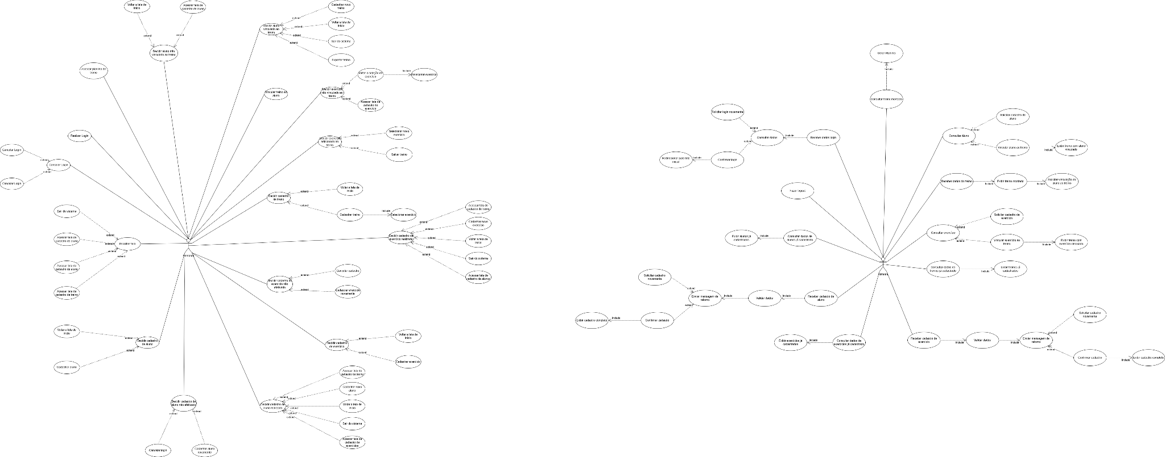

15 Documentação de caso de uso

Caso de Uso - Realizar Login
ID | UC 001
Descrição | Use case com o objetivo de realizar uma autentificação para permitir a entrada no sistema atendendo requisito RF008
Ator Primário | Personal
Pré-condição | Não há
Cenário Principal | 1 - O use case se inicia assim que o personal entra no sistema  2 - Carrega os campos para preenchimentos dos dados de autenticação  3 - O personal preenche seu Email/Usuário  4 - O personal preenche sua senha  5 - O personal clica no botão logar  6 - O sistema valida se o Usuário e Senha existem dentro do sistema  7 - Uma mensagem de retorno é mostrada
Pós-condição | Realiza a abertura da tela inicial caso o usuário seja compatível com algum dentro do banco de dados, caso não seja permanece dentro da tela de login
Cenário Alternativo | 1 - O usuário sai do sistema realizando logoff  2 - O sistema redireciona para a tela de login  3 - É carregado os campos para preenchimento dos dados de autenticação  4 - O personal preenche seu Email/Usuário  5 - O personal preenche sua senha  6 - O personal clica no botão logar  7 - O sistema valida se o Usuário e Senha existem dentro do sistema  8 - Uma mensagem de retorno é mostrada
Inclusão | Não há
Extensão | Não há

Caso de Uso - Escolher tela
ID | UC 002
Descrição | Use case com o objetivo de dar opções de caminho para o usuário acessar conforme sua necessidade no momento.
Ator Primário | Personal
Pré-condição | O usuário precisa estar logado dentro do sistema
Cenário Principal | - Usuário autenticado com sucesso é redirecionado pelo sistema para a tela inicial  - O sistema carrega de modo visual as opções de acesso para as demais telas do sistema  - O usuário precisa tomar a decisão para qual processo irá seguir
Pós-condição | Não há
Cenário Alternativo | - O usuário finaliza um cadastro de aluno, exercício ou treino  - Clica em um botão para retornar para a tela inicial  - O sistema carrega de modo visual as opções de acesso para as demais telas do sistema  - O usuário precisa tomar a decisão para qual processo irá seguir
Inclusão | Não há
Extensão | UC 003 - Sair do Sistema  UC 004 - Acessar tela de cadastro de Aluno  UC 005 - Acessar tela de Cadastro de Exercício  UC 006 - Acessar tela de Cadastro de treino

Caso de Uso - Sair do Sistema
ID | UC 003
Descrição | O use case tem com objetivo fazer logoff do usuário e sair das telas do sistema redirecionando para a tela de login novamente
Ator Primário | Personal
Pré-condição | Estar logado no sistema
Cenário Principal | - O usuário abre o menu do aplicativo  - O usuário clica em realizar logoff  - O sistema redireciona o usuário para a tela de de login  - O usuário perde sua autenticação precisando logar novamente caso queira acesso aos dados
Pós-condição | Retirar as informações de login para não exigir uma nova autenticação
Cenário Alternativo | Não há
Inclusão | Não há
Extensão | Não há

Caso de Uso - Acessar tela de cadastro do aluno
ID | UC 004
Descrição | O use case tem como objetivo acessar a tela para visualização e cadastro de alunos
Ator Primário | Personal
Pré-condição | Estar logado no sistema
Cenário Principal | - O usuário precisa cadastrar um novo aluno que está entrando para a equipe  - Clica no botão para acessar tela de usuários  - O sistema redireciona para a tela de usuários  - O sistema carrega uma visualização com os usuários já cadastrados no sistema  - O sistema disponibiliza botões para cadastro e exclusão de alunos.
Pós-condição | Não há
Cenário Alternativo | - O personal esta no processo de cadastro de treino  - Surge a necessidade no meio do processo de realização do treino de um cadastro de Aluno  - O personal clica para ir a tela de cadastro de aluno  - O sistema redireciona para a tela de usuários  - O sistema carrega uma visualização com os usuários já cadastrados no sistema  - O sistema disponibiliza botões para cadastro e exclusão de alunos.
Inclusão | Não há
Extensão | Não há

Caso de Uso - Acessar tela de cadastro de exercício
ID | UC 005
Descrição | O use case tem como objetivo acessar a tela para visualização e cadastro de exercicios
Ator Primário | Personal
Pré-condição | Estar logado no sistema
Cenário Principal | - O usuário precisa cadastrar um novo exercício que irá adicionar aos treinos  - Clica no botão para acessar tela de exercícios  - O sistema redireciona para a tela de exercícios  - O sistema carrega uma visualização com os exercícios já cadastrados no sistema  - O sistema disponibiliza botões para cadastro e exclusão de exercícios.
Pós-condição | Não há
Cenário Alternativo | - O personal está no processo de cadastro de treino  - Surge a necessidade no meio do processo de realização do treino de um cadastro de exercício  - O personal clica para ir a tela de cadastro de exercício  - O sistema redireciona para a tela de exercício  - O sistema carrega uma visualização com os exercícios já cadastrados no sistema  - O sistema disponibiliza botões para cadastro e exclusão de exercícios.
Inclusão | Não há
Extensão | Não há

Caso de Uso - Acessar tela de cadastro de treino
ID | UC 006
Descrição | O use case tem como objetivo acessar a tela para visualização e cadastro de treino
Ator Primário | Personal
Pré-condição | Estar logado no sistema
Cenário Principal | - O usuário precisa cadastrar um novo treino  - Clica no botão para acessar tela de treino  - O sistema redireciona para a tela de exercícios  - O sistema carrega uma visualização com os treinos já cadastrados no sistema  - O sistema disponibiliza botões para cadastro e exclusão de treinos.
Pós-condição | Não há
Cenário Alternativo | - O usuario finaliza o cadastro de treino  - O sistema redireciona ele para a tela de cadastro de treino  - Exibe o treino cadastrado recente juntamente com os já cadastrados anteriormente no sistema
Inclusão | Não há
Extensão | Não há

Caso de Uso - Decidir cadastro do aluno
ID | UC 007
Descrição | O use case tem o objetivo de dar uma decisão ao usuário se irá seguir com um cadastro de aluno ou se retornará para a tela inicial
Ator Primário | Personal
Pré-condição | Estar logado no sistema  Passar pelo use case 004 - Acessar tela de cadastro de aluno
Cenário Principal | - O personal acessa a tela de cadastro de aluno  - O personal fica frente a uma decisão de processo
Pós-condição | Não há
Cenário Alternativo | Não há
Inclusão | Não há
Extensão | UC 008 - Voltar a tela de Início  UC 009 - Cadastrar aluno

Caso de Uso - Voltar a tela de início
ID | UC 008
Descrição | Use case com o objetivo de retornar à tela inicial do sistema
Ator Primário | Personal
Pré-condição | Esta logado  Estar em qualquer outra tela do sistema que não seja a inicial
Cenário Principal | - O personal está na tela de cadastro de aluno  - O personal deseja retornar à tela inicial para realizar outro processo  - o sistema redireciona para a tela inicial do aplicativo
Pós-condição | Não há
Cenário Alternativo | - O personal está na tela de cadastro de treino  - O personal clica no botão para retornar à tela inicial  - O sistema redireciona o personal para a tela inicial
Inclusão | Não há
Extensão | Não há

Caso de Uso - Cadastrar aluno
ID | UC 009
Descrição | Use case com o objetivo de entrar no processo de cadastro do aluno carregando os campos para o personal preencher
Ator Primário | Personal
Pré-condição | Esta logado
Cenário Principal | - O personal entra na tela de cadastro para vincular um novo aluno  - O sistema carrega os campos para o preenchimento dos dados pelo personal  - O personal preenche os dados do aluno  - O sistema valida o formato do CPF  - O sistema verifica se não existe CPF já cadastrado  - O sistema retorna uma mensagem com o status do cadastro após o envio
Pós-condição | Não há
Cenário Alternativo | - O personal entra na tela de treino  - O personal precisa cadastrar um novo aluno para vincular dentro do treino  - O Usuario parte da tela de treino diretamente para cadastrar o usuário  - O sistema redireciona o usuário para a tela de cadastro  - O usuário decide cadastrar um novo usuário  - O sistema carrega os campos para o preenchimento dos dados pelo personal  - O personal preenche os dados do aluno  - O sistema valida o formato do CPF  - O sistema verifica se não existe CPF já cadastrado  - O sistema retorna uma mensagem com o status do cadastro após o envio
Inclusão | Não há
Extensão | Não há

Caso de Uso - Decidir cadastro de aluno não efetivado
ID | UC 010
Descrição | Use case com o objetivo de estabelecer uma decisão ao usuário quando o retorno do cadastro do usuário estiver com dados inválidos
Ator Primário | Personal
Pré-condição | Estar logado no sistema
Cenário Principal | - O usuário preenche os dados do usuário  - O sistema retorna como usuário não cadastrado, por dados inválidos
Pós-condição | Não há
Cenário Alternativo | Não há
Inclusão | Não há
Extensão | UC 011 - Cancelar cadastro de aluno  UC 012 - Cadastrar Aluno Novamente

Caso de Uso - Cancelar cadastro de aluno
ID | UC 011
Descrição | Use case com o objetivo de cancelar o processo de cadastro de novo aluno
Ator Primário | Personal
Pré-condição | Estar logado no sistema  Estar no processo de cadastro de aluno
Cenário Principal | - O personal está realizando o cadastro de um novo aluno  - O personal envia o formulário com os dados preenchidos  - O sistema retorna uma mensagem de dados inválidos  - O personal cancela o cadastro para confirmar algumas informações
Pós-condição | Não há
Cenário Alternativo | Não há
Inclusão | Não há
Extensão | Não há

Caso de Uso - Cadastrar aluno novamente
ID | UC 012
Descrição | Use case com o objetivo de permitir ao personal preencher novamente os dados do usuário para o cadastro
Ator Primário | Personal
Pré-condição | Estar logado no sistema  Receber mensagem de dados inválidos após uma primeira tentativa de cadastro de usuários
Cenário Principal | - O personal envia o formulário com os dados do aluno preenchido  - O sistema valida os dados  - O sistema retorna uma mensagem de dados invalido para o personal  - O personal faz a correção preenchendo novamente os dados para reenvio do cadastro do aluno
Pós-condição | Não há
Cenário Alternativo | Não há
Inclusão | Não há
Extensão | Não há

Caso de Uso - Decidir cadastro do aluno realizado
ID | UC 013
Descrição | Use case com o objetivo de estabelecer uma decisão ao usuário quando o retorno do cadastro do usuário estiver com dados validados
Ator Primário | Personal
Pré-condição | Estar logado no sistema  Ter enviado o formulário com os dados preenchidos do cliente previamente
Cenário Principal | - O personal envia o formulário com os dados do cliente  - O sistema realiza a validação destes dados  - O sistema retorna uma mensagem de dados válidos  - O sistema realiza um insert no banco de dados do cadastro do usuário
Pós-condição | Não há
Cenário Alternativo | Não há
Inclusão | Não há
Extensão | UC 003 - Sair do Sistema  UC 005 - Acessar tela de Cadastro de Exercício  UC 006 - Acessar tela de Cadastro de Treino  UC 008 - Voltar a tela de início  UC 009 - Cadastrar aluno

Caso de Uso - Decidir cadastro do exercicio
ID | UC 014
Descrição | O use case tem o objetivo de dar uma decisão ao usuário se irá seguir com um cadastro de exercício ou se retornará para a tela inicial
Ator Primário | Personal
Pré-condição | Estar logado no sistema  Passar pelo use case 005 - Acessar tela de cadastro de exercício
Cenário Principal | - O personal acessa a tela de cadastro de exercício  - O personal fica frente a uma decisão de processo
Pós-condição | Não há
Cenário Alternativo | Não há
Inclusão | Não há
Extensão | UC 008 - Voltar a tela de Início  UC 015 - Cadastrar exercício

Caso de Uso - Cadastrar exercicio
ID | UC 015
Descrição | Use case com o objetivo de entrar no processo de cadastro do exercício carregando os campos para o personal preencher
Ator Primário | Personal
Pré-condição | Estar logado
Cenário Principal | - O personal entra na tela de cadastro para vincular um novo exercício  - O sistema carrega os campos para o preenchimento dos dados pelo personal  - O personal preenche os dados do exercício  - O sistema verifica se não existe exercício com o nome informado já cadastrado  - O sistema retorna uma mensagem com o status do cadastro após o envio
Pós-condição | Não há
Cenário Alternativo | - O personal entra na tela de treino  - O personal precisa cadastrar um novo exercício para vincular dentro do treino  - O Usuário parte da tela de treino diretamente para cadastrar o exercício  - O sistema redireciona o usuário para a tela de cadastro  - O usuário decide cadastrar um novo exercício  - O sistema carrega os campos para o preenchimento dos dados pelo personal  - O personal preenche os dados do exercício  - O sistema verifica se não existe exercício com o nome informado já cadastrado  - O sistema retorna uma mensagem com o status do cadastro após o envio
Inclusão | Não há
Extensão | Não há

Caso de Uso - Decidir cadastro de exercício não efetivado
ID | UC 016
Descrição | Use case com o objetivo de estabelecer uma decisão ao usuário quando o retorno do cadastro do exercício estiver com dados inválidos
Ator Primário | Personal
Pré-condição | Estar logado no sistema
Cenário Principal | - O usuário preenche os dados do exercício  - O sistema retorna como exercício não cadastrado, por dados inválidos
Pós-condição | Não há
Cenário Alternativo | Não há
Inclusão | Não há
Extensão | UC 017 - Cancelar Cadastro Exercício  UC 018 - Cadastrar Exercício Novamente

Caso de Uso - Cancelar Cadastro Exercício
ID | UC 017
Descrição | Use case com o objetivo de cancelar o processo de cadastro de novo exercício
Ator Primário | Personal
Pré-condição | Estar logado no sistema  Estar no processo de cadastro de exercício
Cenário Principal | - O personal está realizando o cadastro de um novo exercício  - O personal envia o formulário com os dados preenchidos  - O sistema retorna uma mensagem de dados inválidos  - O personal cancela o cadastro para confirmar algumas informações
Pós-condição | Não há
Cenário Alternativo | Não há
Inclusão | Não há
Extensão | Não há

Caso de Uso - Cadastrar exercicio novamente
ID | UC 018
Descrição | Use case com o objetivo de permitir ao personal preencher novamente os dados do exercício para o cadastro
Ator Primário | Personal
Pré-condição | Estar logado no sistema  Receber mensagem de dados inválidos após uma primeira tentativa de cadastro de exercícios
Cenário Principal | - O personal envia o formulário com os dados do exercício preenchido  - O sistema valida os dados  - O sistema retorna uma mensagem de dados invalido para o personal  - O personal faz a correção preenchendo novamente os dados para reenvio do cadastro do exercício
Pós-condição | Não há
Cenário Alternativo | Não há
Inclusão | Não há
Extensão | Não há

Caso de Uso - Decidir cadastro do exercício realizado
ID | UC 019
Descrição | Use case com o objetivo de estabelecer uma decisão ao usuário quando o retorno do cadastro do usuário estiver com dados validados
Ator Primário | Personal
Pré-condição | Estar logado no sistema  Ter enviado o formulário com os dados preenchidos do exercicio previamente
Cenário Principal | - O personal envia o formulário com os dados do exercício  - O sistema realiza a validação destes dados  - O sistema retorna uma mensagem de dados válidos  - O sistema realiza um insert no banco de dados do cadastro do exercício
Pós-condição | Não há
Cenário Alternativo | Não há
Inclusão | Não há
Extensão | UC 003 - Sair do Sistema  UC 004 - Acessar tela de Cadastro de Aluno  UC 006 - Acessar tela de Cadastro de Treino  UC 008 - Voltar a tela de início  UC 0015 - Cadastrar exercício

Caso de Uso - Decidir cadastro de treino
ID | UC 020
Descrição | Use case com o objetivo de estabelecer uma decisão ao usuário quando o retorno do cadastro do treino estiver com dados validados
Ator Primário | Personal
Pré-condição | Estar logado no sistema  Passar pelo use case 006 - Acessar tela de cadastro de treino
Cenário Principal | - O personal acessa a tela de cadastro de treino  - O personal fica frente a uma decisão de processo
Pós-condição | Não há
Cenário Alternativo | Não há
Inclusão | Não há
Extensão | UC 008 - Voltar a tela de inicio  UC 021 - Cadastrar treino

Caso de Uso - Cadastrar treino
ID | UC 021
Descrição | Use case com o objetivo de entrar no processo de cadastro do treino carregando os campos para o personal preencher
Ator Primário | Personal
Pré-condição | Estar logado
Cenário Principal | - O personal entra na tela de cadastro de treino  - O personal toma a decisão de cadastrar um novo treino  - O sistema carrega os campos para o preenchimento dos dados do treino  - O personal realiza o vínculo de um exercício ao treino
Pós-condição | Não há
Cenário Alternativo | - O personal finaliza o cadastro de um aluno  - O personal parte da tela de aluno para o cadastro de um treino  - O sistema direciona o personal para a tela de cadastro de treino  - O sistema carrega os campos para o preenchimento dos dados do treino  - O personal realiza o vínculo de um exercício ao treino
Inclusão | UC 022 - Selecionar Exercício
Extensão | Não há

Caso de Uso - Selecionar Exercício
ID | UC 022
Descrição | Use case com objetivo de vincular um exercício cadastrado a um cadastro de treino dentro do sistema
Ator Primário | Personal
Pré-condição | Estar logado no sistema  Possui um exercício cadastrado no sistema
Cenário Principal | - O personal está realizando um cadastro de um treino  - O personal planeja o treino e quais os exercício serão vinculados  - O personal seleciona os exercícios  - O sistema carrega informações para personalizadas para preencher no exercício(como peso, repetições e etc) e busca as informações padrões também(como forma de execução)
Pós-condição | Não há
Cenário Alternativo | - O personal durante a montagem do treino precisa colocar dois ou mais treinos  - O personal após finalizar a seleção de um exercício possui a opção de adicionar um novo exercício
Inclusão | Não há
Extensão | Não há

Caso de Uso - Decidir exercício adicionado ao treino
ID | UC 023
Descrição | Use case com objetivo de gerar decisão no processo para o personal seguir acrescentando exercícios ou finalizar o cadastro do treino
Ator Primário | Personal
Pré-condição | Estar logado no sistema  Estar dentro de um cadastro de treino com pelo menos um exercício já vinculado
Cenário Principal | - O personal vincula um exercício no cadastro do treino  - O sistema permite ao personal adicionar mais um exercício  - O sistema permite ao usuário salvar o treino no momento que achar melhor
Pós-condição | Não há
Cenário Alternativo | Não há
Inclusão | Não há
Extensão | UC 022 - Selecionar Exercicio  UC 024 - Salvar treino

Caso de Uso - Salvar treino
ID | UC 024
Descrição | Use case com objetivo de salvar treino montado pelo personal no sistema
Ator Primário | Personal
Pré-condição | Estar logado  Treino possuir no mínimo um exercício vinculado
Cenário Principal | - Dentro do cadastro de um treino, após vinculado no minimo um exercício, o personal clica no botão para salvar treino  - O sistema redireciona para a tela de cadastro de treinos  - O sistema mostra o cadastro do treino realizado, juntamente com os outros treinos anteriormente no sistema
Pós-condição | Não há
Cenário Alternativo | Não há
Inclusão | Não há
Extensão | Não há

Caso de Uso - Decidir exercício não vinculado ao treino
ID | UC 025
Descrição | Use case tem por objetivo deixar uma decisão ao usuário caso o exercício que ele gostaria não esteja válido no sistema
Ator Primário | Personal
Pré-condição | Estar logado no sistema
Cenário Principal | - O personal tentar realizar o vínculo do exercício  - O sistema busca o exercício na base de dados  - O sistema retorna como exercício não encontrado  - O personal recebe mensagem na tela
Pós-condição | Não há
Cenário Alternativo | Não há
Inclusão | Não há
Extensão | UC 022 - Selecionar exercícios  UC 005 - Acesso a tela de cadastro de exercícios

Caso de Uso - Vincular treino ao aluno
ID | UC 026
Descrição | Use case com objetivo de permitir ao usuário vincular um aluno dentro do treino cadastrado
Ator Primário | Personal
Pré-condição | Estar logado no sistema  Ter um treino previamente cadastrado
Cenário Principal | - Após realizado o cadastro do treino o personal pode realizar o vínculo de um aluno a este treino  - O personal seleciona o cliente  - O sistema vincula o cliente ao treino para filtros e relatórios
Pós-condição | Não há
Cenário Alternativo | Não há
Inclusão | Não há
Extensão | Não há

Caso de Uso - Decidir aluno vinculado ao treino
ID | UC 027
Descrição | Use case tem por objetivo o processo de decisão quando um treino já estiver com aluno e exercício vinculado
Ator Primário | Personal
Pré-condição | Estar logado  Treino cadastrado  Treino com aluno vinculado
Cenário Principal | - O personal vincula o treino com o aluno  - O sistema finaliza a geração do treino, deixando-o pronto para uso  - O personal com acesso ao treino pode seguir alguns processos(caminhos)
Pós-condição | Não há
Cenário Alternativo | Não há
Inclusão | Não há
Extensão | UC 003 - Sair do Sistema  UC 008 - Voltar a tela de início  UC 021 - Cadastrar treino  UC 028 - Exportar treino

Caso de Uso - Exportar treino
ID | UC 028
Descrição | Use case tem por objetivo a exportação de uma planilha quando um treino for montado.
Ator Primário | Personal
Pré-condição | Estar logado no sistema  Treino montado e finalizado com usuário vinculado
Cenário Principal | - O personal pode clicar para exportar o treino  - O sistema irá fazer donwload na máquina do personal de uma planilha formatada com todas as informações preenchidas anteriormente dentro dos cadastro de exercícios, alunos e treino  - O personal pode enviar esta planilha tanto para o aluno da consultoria online, quanto para o presencial
Pós-condição | Não há
Cenário Alternativo | Não há
Inclusão | Não há
Extensão | Não há

Caso de Uso - Decidir aluno não vinculado ao treino
ID | UC 029
Descrição | Use case com objetivo de gerar decisão para o personal caso o aluno que está tentando vincular não esteja cadastrado ou com algum dado inválido
Ator Primário | Personal
Pré-condição | Estar logado no sistema  Usuário não vinculando no treino
Cenário Principal | - O personal tenta vincular um aluno que ainda não foi cadastrado dentro de um treino  - O sistema acusa erro de aluno invalido e indica caminho de cadastro para o personal cadastrar este novo cliente ou verificar caso no cadastro já existente tenha algum erro
Pós-condição | Não há
Cenário Alternativo | Não há
Inclusão | Não há
Extensão | UC 004 - Acessar tela de cadastro de Aluno  UC 008 - Voltar a tela de Início

Ator: Sistema

Caso de Uso - Receber Dados de Login
ID | UC S01
Descrição | Use case com o objetivo de receber as credenciais informadas pelo usuário na tela de login e encaminhá-las para o processo de validação, atendendo ao requisito de autenticação do sistema.
Ator Primário | Sistema
Pré-condição | A tela de login deve estar exibida ao usuário.O usuário deve ter preenchido os campos de e-mail/usuário e senha.
Cenário Principal | 1 - O personal preenche os campos de login (e-mail/usuário e senha) e clica no botão logar  2 - O sistema captura os dados inseridos nos campos  3 - O sistema encaminha os dados para o processo de validação  4 - O sistema aguarda o retorno da validação das credenciais
Pós-condição | Os dados de login são encaminhados para consulta e validação interna pelo sistema.
Cenário Alternativo | Não há
Inclusão | UC S02 - Consultar Dados
Extensão | Não há

Caso de Uso - Consultar Dados
ID | UC S02
Descrição | Use case com o objetivo de consultar no banco de dados as credenciais recebidas, verificando a existência e validade do usuário para permitir ou negar o acesso ao sistema.
Ator Primário | Sistema
Pré-condição | Os dados de login devem ter sido recebidos (UC S01).
Cenário Principal | 1 - O sistema recebe as credenciais (e-mail/usuário e senha) para validação  2 - O sistema realiza a consulta no banco de dados buscando o usuário informado  3 - O banco de dados retorna o resultado da consulta  4 - O sistema verifica se as credenciais conferem com o registro encontrado  5 - O sistema encaminha o resultado para o fluxo de autenticação
Pós-condição | O resultado da consulta é repassado para continuação ou recusa do login.
Cenário Alternativo | 1 - O sistema consulta o banco de dados  2 - O banco de dados não encontra o usuário com as credenciais informadas  3 - O sistema retorna indicação de credenciais inválidas  4 - Uma mensagem de erro é exibida ao usuário na tela de login
Inclusão | Não há
Extensão | UC S03 - Continuar Login

Caso de Uso - Continuar Login
ID | UC S03
Descrição | Use case com o objetivo de prosseguir com o processo de autenticação após validação bem-sucedida das credenciais, criando a sessão do usuário e redirecionando para a tela inicial.
Ator Primário | Sistema
Pré-condição | UC S02 - Consultar Dados deve ter sido concluído com resultado positivo.
Cenário Principal | 1 - O sistema confirma que as credenciais são válidas  2 - O sistema cria a sessão de acesso do usuário  3 - O sistema redireciona o usuário para a tela inicial do aplicativo
Pós-condição | O usuário é autenticado e a tela inicial do sistema é exibida.
Cenário Alternativo | 1 - O sistema identifica que as credenciais são inválidas  2 - O sistema encerra este fluxo sem criar sessão  3 - O sistema exibe mensagem de erro ao usuário na tela de login
Inclusão | Não há
Extensão | UC S04 - Redirecionar para Tela Inicial

Caso de Uso - Redirecionar para Tela Inicial
ID | UC S04
Descrição | Use case com o objetivo de redirecionar o usuário autenticado para a tela inicial do aplicativo, carregando as opções disponíveis conforme seu perfil de acesso.
Ator Primário | Sistema
Pré-condição | O usuário deve estar autenticado (UC S03).
Cenário Principal | 1 - O sistema identifica que a autenticação foi realizada com sucesso  2 - O sistema redireciona a navegação para a tela inicial  3 - A tela inicial é carregada com as informações e opções do usuário autenticado
Pós-condição | A tela inicial do sistema é apresentada ao usuário com suas opções de acesso.
Cenário Alternativo | Não há
Inclusão | Não há
Extensão | Não há

Caso de Uso - Fazer Logout
ID | UC S05
Descrição | Use case com o objetivo de encerrar a sessão do usuário autenticado, invalidando o token de acesso e redirecionando para a tela de login.
Ator Primário | Sistema
Pré-condição | O usuário deve estar autenticado e com sessão ativa no sistema.
Cenário Principal | 1 - O usuário aciona a opção de realizar logoff dentro do sistema  2 - O sistema invalida o token de sessão do usuário  3 - O sistema remove as informações de login armazenadas localmente  4 - O sistema redireciona o usuário para a tela de login
Pós-condição | A sessão é encerrada e o usuário é redirecionado para a tela de login, sem autenticação ativa.
Cenário Alternativo | Não há
Inclusão | Não há
Extensão | Não há

Caso de Uso - Solicitar Cadastro de Aluno
ID | UC S06
Descrição | Use case com o objetivo de solicitar ao Personal o preenchimento dos dados necessários para o cadastro de um novo aluno, exibindo o formulário correspondente.
Ator Primário | Sistema
Pré-condição | O Personal deve estar autenticado.O Personal deve ter acessado a tela de cadastro de aluno.
Cenário Principal | 1 - O Personal aciona a opção de cadastrar um novo aluno  2 - O sistema exibe o formulário de cadastro de aluno  3 - O sistema aguarda o preenchimento dos dados pelo Personal
Pós-condição | O formulário de cadastro de aluno é apresentado ao Personal para preenchimento.
Cenário Alternativo | Não há
Inclusão | Não há
Extensão | Não há

Caso de Uso - Validar Dados
ID | UC S07
Descrição | Use case com o objetivo de validar os dados preenchidos no formulário de cadastro de aluno, verificando obrigatoriedade, formato e unicidade dos campos informados.
Ator Primário | Sistema
Pré-condição | O formulário de cadastro de aluno deve ter sido preenchido e submetido pelo Personal.
Cenário Principal | 1 - O sistema recebe os dados do formulário submetido pelo Personal  2 - O sistema verifica se todos os campos obrigatórios estão preenchidos  3 - O sistema valida o formato dos campos (CPF, e-mail, telefone, data de nascimento)  4 - O sistema verifica se não existe CPF já cadastrado no banco de dados  5 - Dados válidos: o sistema prossegue para o cadastro do aluno
Pós-condição | Os dados são validados; se corretos, o sistema realiza o cadastro; se inválidos, retorna mensagem ao Personal.
Cenário Alternativo | 1 - O sistema identifica que um ou mais campos estão inválidos ou vazios  2 - O sistema destaca os campos com problema  3 - O sistema exibe mensagem de dados inválidos ao Personal  4 - O Personal corrige os dados e resubmete o formulário
Inclusão | Não há
Extensão | UC S08 - Receber Cadastro de Aluno

Caso de Uso - Receber Cadastro de Aluno
ID | UC S08
Descrição | Use case com o objetivo de persistir no banco de dados os dados do novo aluno após a validação bem-sucedida, registrando o vínculo com o Personal responsável.
Ator Primário | Sistema
Pré-condição | Os dados do aluno devem ter sido validados com sucesso (UC S07).
Cenário Principal | 1 - O sistema recebe os dados validados do aluno  2 - O sistema realiza o insert dos dados no banco de dados  3 - O banco de dados confirma a gravação do registro  4 - O sistema vincula o cadastro do aluno ao Personal autenticado  5 - O sistema retorna uma mensagem de confirmação do cadastro ao Personal
Pós-condição | O aluno é cadastrado no sistema com vínculo ao Personal responsável.
Cenário Alternativo | 1 - O sistema tenta persistir os dados no banco de dados  2 - O banco de dados retorna erro de gravação  3 - O sistema exibe mensagem de falha ao Personal
Inclusão | UC S09 - Enviar Mensagem de Retorno
Extensão | Não há

Caso de Uso - Enviar Mensagem de Retorno
ID | UC S09
Descrição | Use case com o objetivo de enviar ao usuário uma mensagem informando o resultado de uma operação realizada no sistema, seja de sucesso ou de falha.
Ator Primário | Sistema
Pré-condição | Uma operação de cadastro, edição, vinculação ou remoção deve ter sido concluída pelo sistema.
Cenário Principal | 1 - O sistema identifica o resultado da operação anterior  2 - O sistema compõe a mensagem de retorno adequada ao resultado  3 - O sistema exibe a mensagem na interface do usuário
Pós-condição | A mensagem de retorno é exibida ao usuário na interface do sistema.
Cenário Alternativo | 1 - O resultado da operação anterior é de falha  2 - O sistema compõe mensagem indicando a causa do erro  3 - O sistema exibe a mensagem de falha ao usuário
Inclusão | Não há
Extensão | Não há

Caso de Uso - Consultar Dados do Aluno Já Cadastrado
ID | UC S10
Descrição | Use case com o objetivo de consultar no banco de dados as informações de um aluno previamente cadastrado para exibição ou edição pelo Personal.
Ator Primário | Sistema
Pré-condição | O Personal deve estar autenticado.O aluno consultado deve existir no banco de dados.
Cenário Principal | 1 - O sistema recebe a solicitação de consulta com o identificador do aluno  2 - O sistema realiza a busca no banco de dados  3 - Os dados do aluno são retornados com sucesso  4 - O sistema disponibiliza os dados para exibição na interface
Pós-condição | Os dados do aluno são recuperados e disponibilizados para exibição ao Personal.
Cenário Alternativo | 1 - O sistema realiza a busca no banco de dados  2 - O aluno não é encontrado no banco de dados  3 - O sistema exibe mensagem informativa ao Personal
Inclusão | UC S11 - Exibir Aluno Já Cadastrado
Extensão | Não há

Caso de Uso - Exibir Aluno Já Cadastrado
ID | UC S11
Descrição | Use case com o objetivo de exibir na interface as informações do aluno recuperadas do banco de dados para visualização pelo Personal.
Ator Primário | Sistema
Pré-condição | Os dados do aluno devem ter sido consultados com sucesso (UC S10).
Cenário Principal | 1 - O sistema recebe os dados do aluno retornados pela consulta  2 - O sistema formata as informações para exibição na tela  3 - Os dados do aluno são apresentados na interface ao Personal
Pós-condição | As informações do aluno são apresentadas na tela ao Personal.
Cenário Alternativo | Não há
Inclusão | Não há
Extensão | Não há

Caso de Uso - Consultar Exercícios
ID | UC S12
Descrição | Use case com o objetivo de consultar no banco de dados a lista de exercícios disponíveis para seleção ou vinculação a treinos pelo Personal.
Ator Primário | Sistema
Pré-condição | O Personal deve estar autenticado.O Personal deve estar na tela de gerenciamento de exercícios ou de treino.
Cenário Principal | 1 - O sistema recebe a requisição de listagem de exercícios  2 - O sistema consulta o banco de dados  3 - A lista de exercícios cadastrados é retornada  4 - O sistema exibe a lista na interface para o Personal
Pós-condição | A lista de exercícios é disponibilizada na interface para seleção pelo Personal.
Cenário Alternativo | 1 - O sistema consulta o banco de dados  2 - Não há exercícios cadastrados no sistema  3 - O sistema exibe mensagem informativa ao Personal
Inclusão | Não há
Extensão | UC S13 - Incluir Exercício ao Treino

Caso de Uso - Incluir Exercício ao Treino
ID | UC S13
Descrição | Use case com o objetivo de vincular um exercício selecionado a um treino existente, registrando as configurações personalizadas como séries, repetições e carga.
Ator Primário | Sistema
Pré-condição | O Personal deve estar autenticado.Um exercício deve ter sido selecionado (UC S12) e um treino deve estar identificado.
Cenário Principal | 1 - O sistema recebe o exercício selecionado e o identificador do treino  2 - O sistema carrega os campos personalizados do exercício (séries, repetições, peso e forma de execução)  3 - O Personal preenche as informações personalizadas  4 - O sistema registra a vinculação no banco de dados  5 - O banco de dados confirma a gravação  6 - O exercício vinculado é exibido na lista do treino
Pós-condição | O exercício é vinculado ao treino com suas configurações registradas no sistema.
Cenário Alternativo | 1 - O sistema verifica que o exercício já está vinculado ao treino  2 - O sistema exibe mensagem de duplicidade ao Personal
Inclusão | Não há
Extensão | Não há

Caso de Uso - Exibir Treino Já Cadastrado
ID | UC S14
Descrição | Use case com o objetivo de recuperar e exibir na interface as informações de um treino previamente cadastrado, incluindo seus exercícios e configurações.
Ator Primário | Sistema
Pré-condição | O treino deve existir no banco de dados.O usuário (Personal ou Aluno) deve estar autenticado.
Cenário Principal | 1 - O sistema recebe a solicitação de exibição com o identificador do treino  2 - O sistema consulta o banco de dados  3 - Os dados do treino (exercícios, séries, repetições e cargas) são retornados  4 - O sistema exibe as informações do treino na interface
Pós-condição | As informações do treino com todos os seus exercícios são apresentadas na tela.
Cenário Alternativo | 1 - O sistema consulta o banco de dados  2 - O treino não é encontrado  3 - O sistema exibe mensagem informativa ao usuário
Inclusão | Não há
Extensão | Não há

Caso de Uso - Solicitar Cadastro de Exercício
ID | UC S15
Descrição | Use case com o objetivo de solicitar ao Personal o preenchimento dos dados necessários para o cadastro de um novo exercício, exibindo o formulário correspondente.
Ator Primário | Sistema
Pré-condição | O Personal deve estar autenticado.O Personal deve ter acessado a tela de cadastro de exercício.
Cenário Principal | 1 - O Personal aciona a opção de cadastrar um novo exercício  2 - O sistema exibe o formulário de cadastro de exercício  3 - O sistema aguarda o preenchimento dos dados pelo Personal
Pós-condição | O formulário de cadastro de exercício é apresentado ao Personal para preenchimento.
Cenário Alternativo | Não há
Inclusão | Não há
Extensão | Não há

Caso de Uso - Consultar Dados de Exercício Já Cadastrado
ID | UC S16
Descrição | Use case com o objetivo de consultar no banco de dados as informações de um exercício previamente cadastrado para exibição ou edição.
Ator Primário | Sistema
Pré-condição | O exercício deve existir no banco de dados.O Personal deve estar autenticado.
Cenário Principal | 1 - O sistema recebe a solicitação de consulta com o identificador do exercício  2 - O sistema realiza a consulta no banco de dados  3 - Os dados do exercício são retornados  4 - O sistema disponibiliza os dados para exibição
Pós-condição | Os dados do exercício são recuperados e disponibilizados para exibição ao Personal.
Cenário Alternativo | 1 - O sistema realiza a consulta no banco de dados  2 - O exercício não é encontrado  3 - O sistema exibe mensagem informativa ao Personal
Inclusão | UC S17 - Exibir Exercício Já Cadastrado
Extensão | Não há

Caso de Uso - Exibir Exercício Já Cadastrado
ID | UC S17
Descrição | Use case com o objetivo de exibir na interface as informações do exercício recuperadas do banco de dados para visualização pelo Personal.
Ator Primário | Sistema
Pré-condição | Os dados do exercício devem ter sido consultados com sucesso (UC S16).
Cenário Principal | 1 - O sistema recebe os dados do exercício retornados pela consulta  2 - O sistema formata as informações para exibição  3 - Os dados do exercício são apresentados na interface ao Personal
Pós-condição | As informações do exercício são apresentadas na tela ao Personal.
Cenário Alternativo | Não há
Inclusão | Não há
Extensão | Não há

Caso de Uso - Receber Cadastro de Exercício
ID | UC S18
Descrição | Use case com o objetivo de persistir no banco de dados os dados de um novo exercício após o preenchimento e confirmação pelo Personal.
Ator Primário | Sistema
Pré-condição | O formulário de exercício deve ter sido preenchido e submetido pelo Personal (UC S15).
Cenário Principal | 1 - O sistema recebe os dados do formulário de exercício  2 - O sistema verifica se não existe exercício com o nome informado já cadastrado  3 - Os dados são persistidos no banco de dados  4 - O banco de dados confirma a gravação  5 - O sistema retorna mensagem de confirmação ao Personal
Pós-condição | O exercício é cadastrado no sistema e o Personal recebe confirmação da operação.
Cenário Alternativo | 1 - O sistema verifica que já existe um exercício com o mesmo nome  2 - O sistema exibe mensagem de dados inválidos ao Personal  3 - O Personal corrige os dados e resubmete o formulário
Inclusão | UC S09 - Enviar Mensagem de Retorno
Extensão | Não há

Caso de Uso - Receber Dados do Treino
ID | UC S19
Descrição | Use case com o objetivo de receber e processar os dados de um treino informados pelo Personal para criação ou edição, persistindo as informações no banco de dados.
Ator Primário | Sistema
Pré-condição | O Personal deve estar autenticado.O formulário de treino deve ter sido preenchido e submetido.
Cenário Principal | 1 - O sistema recebe os dados do formulário de treino preenchido pelo Personal  2 - O sistema valida os campos obrigatórios do treino  3 - Os dados são persistidos no banco de dados  4 - O banco de dados confirma a gravação  5 - O sistema confirma o cadastro do treino ao Personal
Pós-condição | Os dados do treino são persistidos no banco de dados e o Personal recebe confirmação.
Cenário Alternativo | 1 - O sistema identifica campos obrigatórios não preenchidos  2 - O sistema exibe mensagem de dados inválidos ao Personal  3 - O Personal corrige os dados e resubmete o formulário
Inclusão | Não há
Extensão | Não há

Caso de Uso - Solicitar Vinculação do Aluno ao Treino
ID | UC S20
Descrição | Use case com o objetivo de solicitar ao Personal que selecione o aluno e o treino a serem vinculados, exibindo as opções disponíveis no sistema.
Ator Primário | Sistema
Pré-condição | O Personal deve estar autenticado.Deve existir ao menos um aluno e um treino cadastrados no sistema.
Cenário Principal | 1 - O Personal aciona a opção de vincular aluno a treino  2 - O sistema lista os alunos disponíveis vinculados ao Personal  3 - O sistema lista os treinos disponíveis cadastrados  4 - O sistema aguarda a seleção do aluno e do treino pelo Personal
Pós-condição | O formulário de vinculação é apresentado ao Personal com as opções de aluno e treino disponíveis.
Cenário Alternativo | 1 - O sistema verifica que não há alunos cadastrados  2 - O sistema exibe mensagem informativa ao Personal indicando necessidade de cadastro
Inclusão | UC S21 - Consultar Aluno
Extensão | Não há

Caso de Uso - Consultar Aluno
ID | UC S21
Descrição | Use case com o objetivo de consultar no banco de dados a lista de alunos vinculados ao Personal autenticado, disponibilizando-a para seleção ou visualização.
Ator Primário | Sistema
Pré-condição | O Personal deve estar autenticado.
Cenário Principal | 1 - O sistema recebe a requisição de listagem de alunos  2 - O sistema filtra no banco de dados os alunos vinculados ao Personal autenticado  3 - A lista de alunos é retornada  4 - O sistema exibe a lista na interface para o Personal
Pós-condição | A lista de alunos vinculados ao Personal é disponibilizada na interface.
Cenário Alternativo | 1 - O sistema consulta o banco de dados  2 - Não há alunos vinculados ao Personal autenticado  3 - O sistema exibe mensagem informativa ao Personal
Inclusão | Não há
Extensão | Não há

Caso de Uso - Vincular Aluno ao Treino
ID | UC S22
Descrição | Use case com o objetivo de registrar no banco de dados a associação entre um aluno e um treino selecionados pelo Personal, finalizando a geração do treino.
Ator Primário | Sistema
Pré-condição | O aluno e o treino devem ter sido selecionados pelo Personal (UC S20).
Cenário Principal | 1 - O sistema recebe o identificador do aluno e do treino selecionados  2 - O sistema verifica se a vinculação entre aluno e treino já existe  3 - O sistema registra a vinculação no banco de dados com a data de início  4 - O banco de dados confirma a gravação  5 - O sistema finaliza a geração do treino, deixando-o pronto para uso  6 - O sistema retorna mensagem de confirmação ao Personal
Pós-condição | A vinculação entre aluno e treino é registrada no sistema e o treino fica disponível para uso.
Cenário Alternativo | 1 - O sistema verifica que o aluno já está vinculado ao treino selecionado  2 - O sistema exibe mensagem de duplicidade ao Personal
Inclusão | UC S09 - Enviar Mensagem de Retorno
Extensão | Não há

Caso de Uso - Exibir Treino com Aluno Vinculado
ID | UC S23
Descrição | Use case com o objetivo de exibir na interface o treino consolidado com a relação de alunos a ele vinculados, após a finalização do processo de vinculação.
Ator Primário | Sistema
Pré-condição | A vinculação entre aluno e treino deve existir no banco de dados.
Cenário Principal | 1 - O sistema recebe a solicitação de exibição do treino vinculado  2 - O sistema consulta o banco de dados  3 - Os dados do treino e do aluno vinculado são retornados  4 - O sistema exibe as informações consolidadas do treino e do aluno na interface
Pós-condição | O treino com o aluno vinculado é apresentado na tela ao Personal.
Cenário Alternativo | 1 - O sistema consulta o banco de dados  2 - Não há alunos vinculados ao treino  3 - O sistema exibe mensagem informativa ao Personal
Inclusão | Não há
Extensão | Não há

Caso de Uso - Consultar Treinos Mensais
ID | UC S24
Descrição | Use case com o objetivo de consultar e exibir para o Aluno os treinos mensais atribuídos pelo Personal, filtrando os registros pelo mês e ano atual.
Ator Primário | Sistema
Pré-condição | O Aluno deve estar autenticado.Deve haver treinos vinculados ao perfil do Aluno.
Cenário Principal | 1 - O Aluno acessa a tela de treinos mensais  2 - O sistema consulta o banco de dados filtrando os treinos do Aluno para o mês e ano atual  3 - Os treinos do mês são retornados  4 - O sistema exibe os treinos mensais ao Aluno na interface
Pós-condição | A lista de treinos mensais é apresentada ao Aluno na interface.
Cenário Alternativo | 1 - O sistema consulta o banco de dados  2 - Não há treinos cadastrados para o mês atual  3 - O sistema exibe mensagem informativa ao Aluno
Inclusão | Não há
Extensão | Não há

Caso de Uso - Validar Todos
ID | UC S25
Descrição | Use case com o objetivo de realizar uma validação completa de todos os campos do formulário de cadastro antes de confirmar o registro, garantindo a integridade dos dados.
Ator Primário | Sistema
Pré-condição | Um formulário de cadastro deve ter sido completamente preenchido e submetido pelo usuário.
Cenário Principal | 1 - O sistema recebe todos os dados do formulário submetido  2 - O sistema percorre todos os campos e aplica as regras de validação  3 - Todos os campos são validados com sucesso  4 - O sistema prossegue para a confirmação do cadastro
Pós-condição | Todos os campos são validados; se corretos, o sistema prossegue para a confirmação do cadastro.
Cenário Alternativo | 1 - O sistema identifica que um ou mais campos estão inválidos  2 - O sistema destaca todos os campos com problema simultaneamente  3 - O sistema exibe as mensagens de erro ao usuário  4 - O usuário corrige os dados e resubmete o formulário
Inclusão | Não há
Extensão | UC S26 - Confirmar Cadastro

de Uso - Confirmar CadastroCaso
ID | UC S26
Descrição | Use case com o objetivo de confirmar o cadastro do usuário após a validação completa e a persistência bem-sucedida dos dados no banco de dados.
Ator Primário | Sistema
Pré-condição | Todos os dados devem ter sido validados com sucesso (UC S25) e persistidos no banco de dados.
Cenário Principal | 1 - O sistema confirma que os dados foram gravados com sucesso no banco de dados  2 - O sistema compõe a mensagem de confirmação do cadastro  3 - O sistema exibe a mensagem de confirmação ao usuário  4 - O sistema redireciona o usuário para a tela inicial ou de listagem
Pós-condição | O cadastro é confirmado e o usuário recebe notificação de sucesso na interface.
Cenário Alternativo | 1 - O sistema identifica que a persistência dos dados falhou  2 - O sistema não confirma o cadastro  3 - O sistema exibe mensagem de falha ao usuário
Inclusão | UC S09 - Enviar Mensagem de Retorno
Extensão | Não há

16 Diagrama de atividade
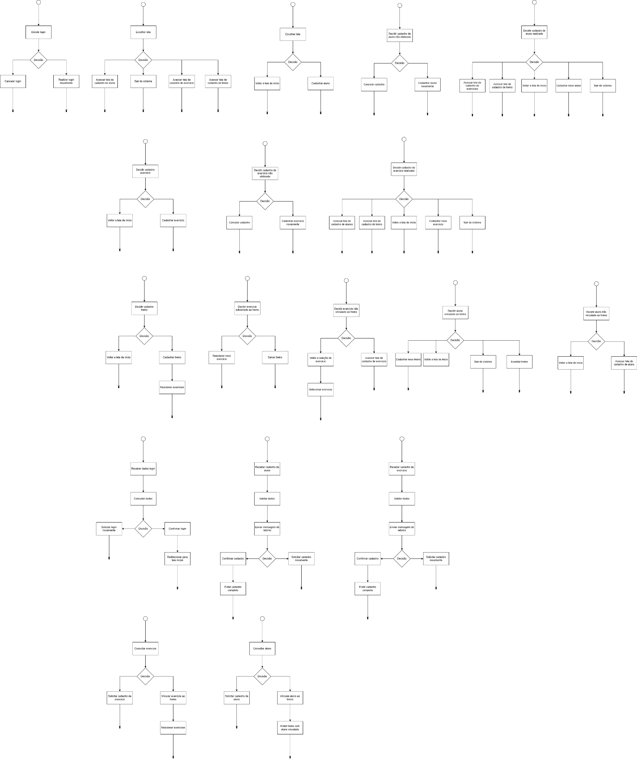

17 Diagrama de máquina de estado
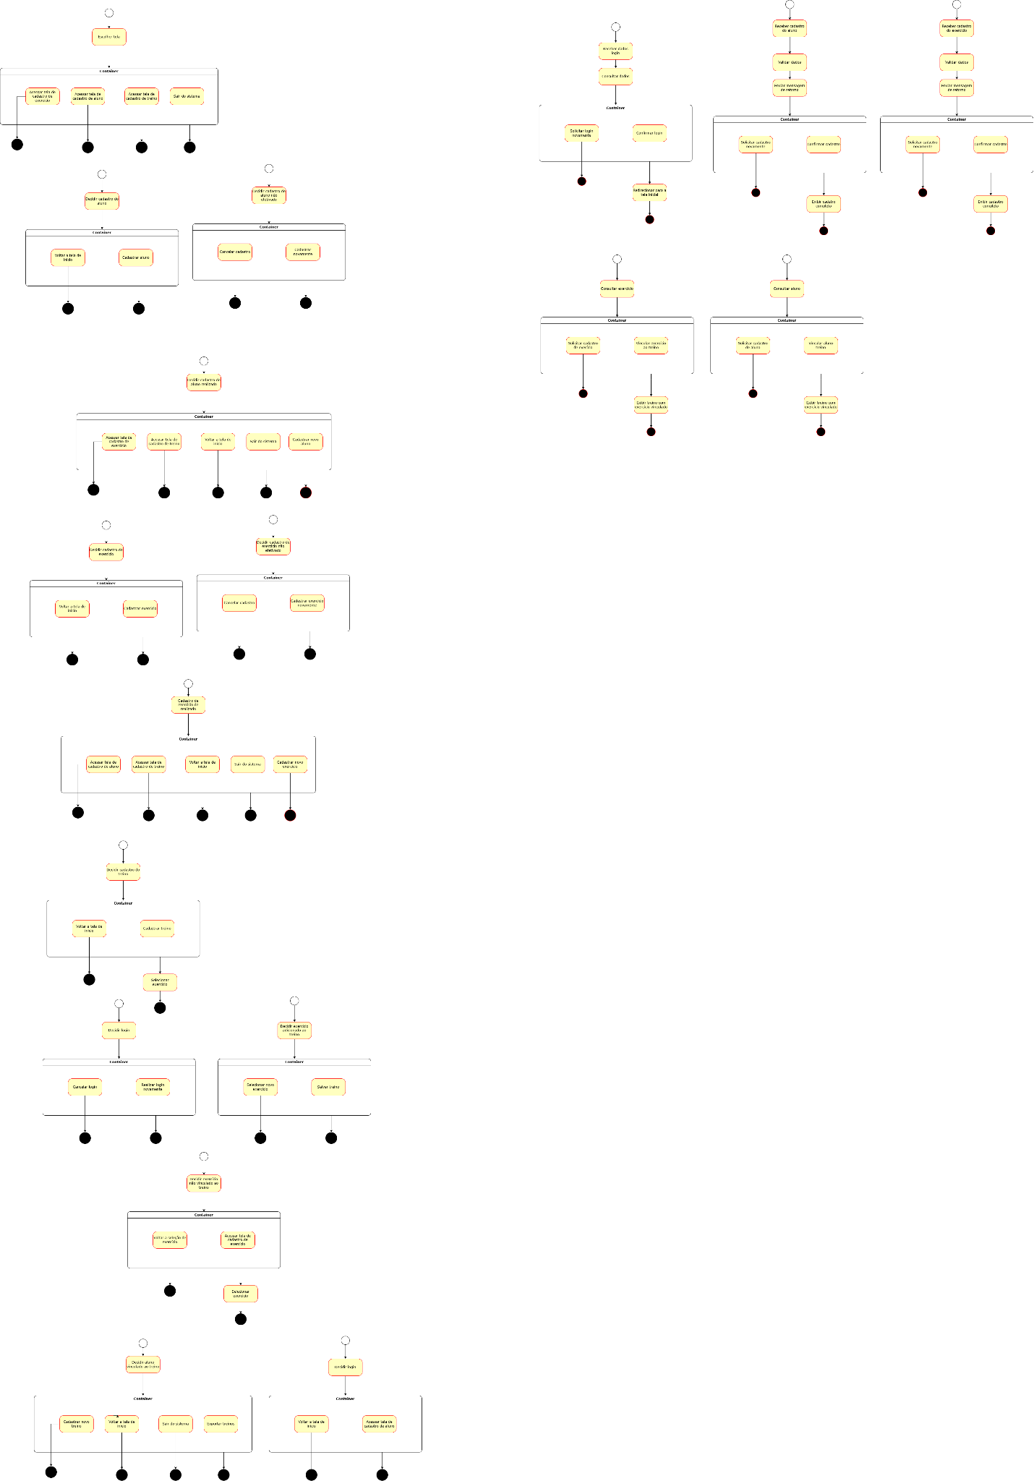

18 Diagrama de sequência
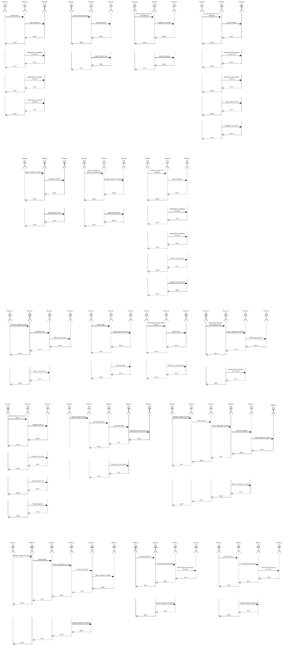

19 Matriz de rastreabilidade

 | CPFs não duplicados | Exercício sem nome duplicado | Planilha com dados do aluno, exercicio, data de criação e semana de treino | Planilha com dados do aluno, exercicio, data de criação e semana de treino | Exclusão de aluno cancela horários | Alerta 7 dias antes; inadimplente sinalizado diferente | Permite faltas justificadas e remarcação
RF 001 | X
RF 002 | X
RF 003
RF 004 |  | X
RF 005 |  |  | X
RF 006 |  |  |  | X
RF 007 |  |  |  |  | X
RF 008
RF 009 | X
RF 010
RF 011
RF 012 |  |  |  |  |  | X
RF 013 |  |  |  |  | X |  | X

20 Documentação de portabilidade
1. Dados da Empresa

Nome da empresa (cliente) | Personal Tiago
Nome do contato | Tiago Taveira
Telefone | 16 98235-0608

2. Infraestrutura – Hardware: Redes de Dados

Quantidade e descrição | 1 × iPhone 11
Pontos de acesso | 1 roteador Wi-Fi residencial/comercial
Meio de transmissão | Wi-Fi (sem fio)
Velocidade | 100 Mbps
Equipamentos (hubs / switches) | Não aplicável – rede doméstica via roteador

3. Infraestrutura – Hardware: Redes Elétricas

Estabilizadores | 0
Nobreaks | 0

4. Infraestrutura – Hardware: Computadores Pessoais

Quantidade e descrição | 1 × Notebook Windows (Dell/HP/Lenovo ou similar) + 1 × iPhone 11
Arquitetura | x86-64 (notebook) / ARM64 Apple A13 Bionic (iPhone 11)
Processador | Intel Core i5/i7 ou AMD Ryzen 5 (notebook) / Apple A13 Bionic (iPhone)
Memória RAM | 8 GB (notebook) / 4 GB (iPhone 11)
Armazenamento (HD/SSD) | 256 GB SSD (notebook) / 64–256 GB (iPhone 11)

Servidores
Web | Não possui servidor próprio – utiliza serviço externo/nuvem
Arquivos | Não possui – armazenamento local e nuvem (iCloud / Google Drive)
E-mail | Não possui servidor de e-mail próprio – utiliza serviço externo (Gmail / Outlook)
Domínio | Não possui domínio próprio configurado
Banco de Dados (BD) | Não possui servidor de BD local

5. Infraestrutura – Hardware: Periféricos

Impressora | 0
Scanner | 0
Outros | 0

6. Licenças – Software

Sistemas operacionais | Windows 11 (notebook) · iOS 16 (iPhone 11)
Aplicativos (sistemas comerciais) | Microsoft Office / Google Workspace (uso via navegador)
Antivírus | Windows Defender (nativo no Windows 11) · Não aplicável no iOS
ERP | Não possui
Firewall | Windows Defender Firewall (nativo) – ID ref.: 273

7. Recursos Humanos

Quantidade de usuários | 1
Nível de alfabetização digital | Intermediário – familiarizado com smartphones, navegadores e apps comuns
Mudança constante de usuário | Não

8. Configuração Mínima para a Solução Funcionar Eficientemente

Hardware – Dispositivo de Acesso
Arquitetura | x86-64 ou ARM64
Processador | Dual-core 1,8 GHz ou superior
Memória RAM | 4 GB mínimo (8 GB recomendado)
Armazenamento | 10 GB livres para cache e dados temporários
Conectividade | Wi-Fi com velocidade mínima de 10 Mbps
Dispositivo compatível | Smartphone (iPhone 11 / Android equivalente) ou notebook com Windows 10/11
Servidores (infraestrutura da solução web)
Web / Aplicação | Servidor web em nuvem (ex.: AWS, Google Cloud, Azure ou Heroku) com suporte a HTTPS
Arquivos | Armazenamento em nuvem integrado (ex.: AWS S3 ou Firebase Storage)
E-mail | Serviço externo de envio de e-mails (ex.: SendGrid, Gmail SMTP)
Domínio | Domínio registrado com certificado SSL/TLS ativo
Banco de Dados (BD) | BD relacional (MySQL / PostgreSQL) ou não-relacional (MongoDB / Firebase) em nuvem
Navegador requerido | Google Chrome versão 90 ou superior

9. Componentes do Grupo (Entrevistadores)

01 | Lucas Antonio Monteiro
02 | Matheus Lombardi de Souza
03 | Rafael Mendes Ferreira
04 | Guilherme de Oliveira Parreira

21 Proposta comercial

1. Introdução
O presente projeto tem como objetivo o desenvolvimento de uma ferramenta de gestão interna multiplataforma voltada ao personal trainer Tiago, visando otimizar o tempo de resposta e centralizar as informações de treinos e dos alunos. A solução proposta busca eliminar a fragmentação operacional existente, unificando em um único sistema as funcionalidades necessárias para o atendimento presencial e online, com foco em eficiência, profissionalização e escalabilidade do negócio.

2. Solução Proposta

2.1 Diagnóstico da Situação Atual
Atualmente, o personal trainer Tiago gerencia sua consultoria de forma fragmentada, utilizando o Google Sheets para alunos presenciais e o aplicativo MFIT Personal para o público online. Esta desarticulação gera um "ar de amadorismo" e uma grave ineficiência operacional: o profissional leva cerca de uma hora para montar um único treino semanal devido à dificuldade de manusear os sistemas atuais.

A comunicação é centralizada no WhatsApp e a gestão financeira é quase inexistente, ocorrendo em planilhas separadas de difícil controle, o que expõe o negócio a riscos constantes de inadimplência.

2.2 Problemas Identificados
- Fragmentação de ferramentas: uso simultâneo de Google Sheets e MFIT Personal sem integração, gerando retrabalho e inconsistências de dados.
- Alto custo operacional de tempo: aproximadamente uma hora por treino semanal montado, inviabilizando o crescimento da carteira de alunos.
- Gestão financeira precária: controle de pagamentos realizado em planilhas isoladas, com risco elevado de inadimplência não detectada.
- Imagem não profissionalizada: a ausência de um sistema centralizado transmite falta de organização e compromete a percepção de valor pelo cliente.
- Ausência de categorização entre alunos: não há distinção clara e sistematizada entre alunos presenciais e online.

2.3 Justificativa da Solução
A justificativa baseia-se na necessidade de criar uma solução sistêmica que centralize os dados e automatize a prescrição de treinamentos, reduzindo o tempo operacional do profissional. O software visa profissionalizar a imagem do negócio perante os clientes e fornecer ferramentas de controle de alunos eficazes, mitigando perdas financeiras por falta de pagamento e permitindo que o Tiago escale seu atendimento sem perder a qualidade da personalização.

3. Visão Geral do Sistema
O sistema proposto é uma aplicação multiplataforma com foco em dispositivos mobile e suporte para web, desenvolvida em Java com paradigma de Orientação a Objetos. A seguir, são descritas as principais funcionalidades planejadas para endereçar os problemas identificados:

3.1 Módulo de Cadastro e Anamnese de Alunos
Permite o registro completo dos alunos — presenciais e online — incluindo dados pessoais, objetivos, histórico de saúde (anamnese), restrições físicas e status de atividade. O sistema diferencia claramente as duas categorias de alunos, eliminando a necessidade de planilhas paralelas.

3.2 Módulo de Prescrição e Gestão de Treinos
Possibilita a criação, edição e reutilização de treinos de forma ágil, com biblioteca de exercícios e templates personalizáveis. O objetivo é reduzir drasticamente o tempo atual de montagem de treinos — de aproximadamente uma hora para poucos minutos —, viabilizando o atendimento de um maior número de alunos.

3.3 Módulo Financeiro
Centraliza o controle de pagamentos e mensalidades dos alunos, com alertas de vencimento e status de inadimplência visíveis de forma clara. Relatórios financeiros periódicos serão gerados automaticamente, substituindo as planilhas de difícil controle atualmente utilizadas.

3.4 Módulo de Relatórios e Dashboard
Oferece uma visão consolidada da situação de cada aluno — evolução de treinos, status de pagamento e histórico de presença —, além de indicadores gerais do negócio. Essas informações são exibidas em um painel intuitivo, permitindo tomada de decisão rápida pelo gestor.

3.5 Segurança e Integridade de Dados
O sistema implementará mecanismos de autenticação e controle de acesso para garantir a privacidade e integridade dos dados dos alunos, em conformidade com as boas práticas de segurança da informação e a Lei Geral de Proteção de Dados (LGPD).

4. Escopo da Solução
O desenvolvimento do sistema está estruturado em cinco etapas sequenciais, alinhadas ao calendário acadêmico da UCE. Cada etapa entrega artefatos validados que servem de insumo para a fase seguinte.

Etapa 1 — Pesquisa e Levantamento de Requisitos
Compreende a realização de entrevistas online com o cliente Tiago para mapeamento do seu fluxo de trabalho atual, identificação das dores operacionais e coleta dos requisitos iniciais do sistema. Adicionalmente, é conduzida uma pesquisa de mercado para análise das soluções concorrentes existentes, identificando oportunidades de diferenciação e lacunas não atendidas pelos aplicativos já estabelecidos.

Etapa 2 — Análise Estratégica e Modelagem de Processos
Engloba a elaboração da análise estratégica do projeto por meio da matriz SWOT, identificando forças, fraquezas, oportunidades e ameaças ao negócio. Em seguida, é realizado o planejamento das ações por meio do framework 2W1H (What, Why, How), definindo responsabilidades e metodologia de execução. Por fim, os processos de negócio são modelados através de diagramas BPMN (Business Process Model and Notation), documentando os fluxos de atendimento, prescrição de treinos e controle financeiro.

Etapa 3 — Elicitação de Requisitos e Modelagem Técnica
Consolida o levantamento formal dos requisitos funcionais e não-funcionais do sistema, com priorização e validação junto ao cliente e ao orientador. A modelagem técnica é realizada por meio do Diagrama de Classes UML, definindo a arquitetura orientada a objetos do sistema, as entidades principais, seus atributos e os relacionamentos entre elas, servindo como referência base para o desenvolvimento.

Etapa 4 — Prototipação e Desenvolvimento
Inicia-se com a prototipação das telas da aplicação, criando wireframes e mockups das principais interfaces do sistema para validação com o cliente antes da codificação. Na sequência, é realizado o desenvolvimento do software em Java, aplicando o paradigma de Orientação a Objetos e seguindo a arquitetura definida no Diagrama de Classes. As funcionalidades são implementadas modularmente, com revisões periódicas da equipe e do orientador.

Etapa 5 — Integração, Testes e Apresentação Final
Compreende a implementação e integração de APIs necessárias ao funcionamento do sistema. São realizados testes funcionais e de usabilidade para validação da solução, com correções e ajustes baseados nos resultados. A etapa é finalizada com a apresentação formal dos resultados — sistema funcional e documentação completa — ao orientador e demais partes interessadas.

5. Cronograma
O planejamento de entrega da solução é distribuído mensalmente ao longo de 2026, desde o início das atividades em fevereiro até a apresentação final em novembro, respeitando os marcos estabelecidos no TAP.

Período | Atividades Planejadas
Fevereiro 2026 | Início oficial do projeto. Reuniões de alinhamento da equipe, definição do escopo macro e primeiros contatos com o cliente Tiago para entendimento do contexto de negócio.
Março 2026 | Realização das entrevistas com o cliente e pesquisa de mercado. Documentação das dores e necessidades mapeadas. Entrega do relatório de levantamento de requisitos.
Abril 2026 | Elaboração da análise SWOT e planejamento 2W1H. Modelagem dos processos em BPMN. Definição do Diagrama de Classes UML e das regras de negócio do sistema. Marco: Diagrama de Classes aprovado.
Maio 2026 | Início da prototipação de telas. Apresentação dos mockups ao cliente para validação. Início do desenvolvimento do código em Java com base na arquitetura definida. Marco: Protótipos validados e codificação iniciada.
Junho 2026 | Continuidade do desenvolvimento. Implementação dos módulos de cadastro de alunos e prescrição de treinos. Revisão parcial com o orientador.
Julho 2026 | Desenvolvimento do módulo financeiro e de relatórios. Testes internos das funcionalidades implementadas. Correções e ajustes identificados nos testes.
Agosto 2026 | Integração das APIs necessárias ao sistema. Testes de integração e de usabilidade com o cliente. Documentação técnica parcial.
Setembro 2026 | Refinamento das funcionalidades com base no feedback dos testes. Ajustes de interface e experiência do usuário. Revisão completa do código e da documentação.
Outubro 2026 | Testes finais de qualidade e homologação pelo cliente. Correções residuais e preparação para entrega. Finalização da documentação completa do projeto.
Novembro 2026 | Entrega da documentação técnica e do sistema funcional. Apresentação final dos resultados ao orientador e partes interessadas. Marco: Encerramento oficial do projeto.

6. Investimento
A seguir são apresentados os custos estimados para implantação e operação mensal da solução, considerando o perfil de infraestrutura levantado no F.A.P. (Personal Tiago). Os valores foram organizados em três cenários — Essencial, Recomendado e Profissional — para que o cliente escolha a opção mais adequada ao momento do negócio.
Item | Essencial | Recomendado | Profissional
Conectividade (mensal)
Plano de Internet (Provedor) – Wi-Fi banda larga | R$ 80,00 | R$ 100,00 | R$ 150,00
Velocidade inclusa | 50 Mbps | 100 Mbps | 300 Mbps
Equipamentos (investimento único)
Smartphone – acesso mobile ao sistema | Já possui | Já possui | Já possui
Notebook – acesso web ao sistema | Já possui | Já possui | Já possui
Roteador Wi-Fi – se necessário substituir | R$ 120,00 | R$ 220,00 | R$ 350,00
Solução de Software (mensal)
Hospedagem em Nuvem – servidor da aplicação web | R$ 0,00* | R$ 50,00 | R$ 150,00
Banco de Dados em Nuvem – MySQL / Firebase | R$ 0,00* | R$ 30,00 | R$ 80,00
Domínio + SSL – endereço web próprio (anual) | — | R$ 40,00/ano | R$ 60,00/ano
Manutenção / Suporte – atualizações e correções | — | A combinar | A combinar
TOTAL MENSAL ESTIMADO | R$ 80,00 | R$ 180,00 | R$ 380,00
* Cenário Essencial utiliza planos gratuitos (free tier) de plataformas como Railway, Render ou Firebase, adequados para fase inicial com baixo volume de dados.
Observações:
• O cliente já dispõe de smartphone (iPhone 11) e notebook com Windows 11, eliminando custos de aquisição de equipamentos na fase inicial.
• A solução desenvolvida pelo grupo é entregue sem custo de licença, pois trata-se de um projeto acadêmico com código próprio.
• O cenário Recomendado reflete o perfil atual do cliente (100 Mbps de internet, 1 usuário, uso mobile + web).
• O cenário Profissional é indicado para expansão futura, com maior base de alunos e recursos avançados de relatórios e integrações.

